ISEN Nantes - FISA 4
Java
Spaceport Manager
Gestion des vols, passagers et bagages d'un aéroport spatial
Thomas AMBROISE - Antonin GALLET
Année 2026-2027

Sommaire
Sommaire 2
1. Présentation du projet 3
1.1 Le thème choisi 3
1.2 Technologies utilisées 3
1.3 Lancement 3
2. Base de données 4
2.1 Modèle 4
2.2 Contraintes 4
2.3 Sécurité des mots de passe 4
3. Architecture de l'application 5
3.1 Déroulement au lancement 5
3.2 Accès aux données (DAO) 5
3.3 Interface : classes génériques 5
4. Concepts Java mis en oeuvre 6
5. Interface graphique Swing 7
5.1 Composants utilisés 7
5.2 Entrées / sorties avec JOptionPane 7
6. Règles de gestion 8
7. Captures d'écran de l'exécution 9
7.1 Connexion 9
7.2 Vols 10
7.3 Passagers 12
7.4 Bagages 13
7.5 Suppression et recherche 15
7.6 Menus et fonctionnalités annexes 16
7.7 Base de données 18
8. Bilan 20
8.1 Difficultés rencontrées 20
8.2 Améliorations possibles 20
8.3 Conclusion 20
9. Sources 21
9.1 fr.antoma.spaceport_manager 21
9.2 fr.antoma.spaceport_manager.dao 22
9.3 fr.antoma.spaceport_manager.db 30
9.4 fr.antoma.spaceport_manager.model 32
9.5 fr.antoma.spaceport_manager.ui 34
9.6 fr.antoma.spaceport_manager.ui.baggage 40
9.7 fr.antoma.spaceport_manager.ui.common 43
9.8 fr.antoma.spaceport_manager.ui.flight 52
9.9 fr.antoma.spaceport_manager.ui.passenger 56

1. Présentation du projet

1.1 Le thème choisi
Nous avons choisi l'idée de l'aéroport dans un univers de science-fiction : un spatioport fictif, le Spatioport Antoma, qui gère des vols vers la Lune, Mars, Europe ou Titan.
L'application permet à un agent du spatioport de :
- se connecter avec un identifiant et un mot de passe
- gérer les vols (code, vaisseau, origine, destination, horaires, quai, capacité, statut)
- gérer les passagers (identité, planète d'origine, passeport, email, vol affecté)
- gérer les bagages (étiquette, type, poids, fragilité, description, propriétaire)

1.2 Technologies utilisées
Élément | Choix
Langage | Java 25
Interface graphique | Swing, avec le look and feel FlatLaf (thèmes IntelliJ et Darcula)
Base de données | MySQL 8, accès via JDBC (driver mysql-connector-j)
Build | Maven, génération d'un jar exécutable

1.3 Lancement
Le projet se compile et se lance avec :
mvn clean package
java -jar target/spaceport_manager-1.0-SNAPSHOT.jar

Au premier lancement, une fenêtre demande l'URL JDBC, l'utilisateur et le mot de passe MySQL. Ces paramètres sont enregistrés dans db.properties et modifiables ensuite via le menu Fichier > Connexion à la base. La base et ses tables sont créées automatiquement (schema.sql), puis des données de démonstration sont insérées si la base est vide (seed.sql).
Un compte admin / admin est créé au premier lancement.

2. Base de données
Le projet contient quatre tables : la table d'authentification app_user et trois tables d'enregistrement liées entre elles.

2.1 Modèle
Table | Rôle | Relations
app_user | Authentification : login, sel et empreinte du mot de passe | Aucune
flight | Vols au départ ou à l'arrivée du spatioport | Un vol a plusieurs passagers
passenger | Passagers, éventuellement affectés à un vol | flight_id vers flight (ON DELETE SET NULL)
baggage | Bagages enregistrés pour un passager | passenger_id vers passenger (ON DELETE CASCADE)

2.2 Contraintes
- Code de vol, numéro de passeport et étiquette de bagage sont uniques (UNIQUE).
- La capacité d'un vol et le poids d'un bagage sont strictement positifs (CHECK).
- L'arrivée d'un vol est postérieure à son départ (CHECK).
- Supprimer un vol désaffecte ses passagers, supprimer un passager supprime ses bagages (clés étrangères).

2.3 Sécurité des mots de passe
Les mots de passe ne sont jamais stockés en clair. À la création d'un compte, un sel aléatoire de 16 octets est généré avec SecureRandom, puis l'empreinte SHA-256 du sel suivi du mot de passe est enregistrée (classe PasswordHasher). À la connexion, l'empreinte est recalculée avec le sel stocké et comparée avec MessageDigest.isEqual, qui compare en temps constant.

3. Architecture de l'application
Le code est découpé en paquets selon leur responsabilité :
Package | Contenu
fr.antoma.spaceport_manager | Main : point d'entrée (connexion à la base, authentification, fenêtre principale)
db | DatabaseConfig (lecture / écriture de db.properties) et Database (connexions JDBC, création du schéma)
model | Entités Flight, Passenger, Baggage, User (records) et énumérations FlightStatus, BaggageType
dao | Accès aux données : interface Dao<T>, une classe DAO par table, PasswordHasher, DataAccessException
ui | Fenêtres de connexion, fenêtre principale et un sous-paquet par entité (onglet + formulaire)
ui.common | Classes réutilisées par les trois onglets : EntityPanel, FormDialog, EntityTableModel, Dialogs...

3.1 Déroulement au lancement
- Main charge db.properties ; s'il n'existe pas ou si la connexion échoue, ConnectionDialog demande les paramètres MySQL.
- Database.initialize() exécute schema.sql, puis seed.sql si aucun vol n'existe.
- LoginDialog vérifie l'identifiant et le mot de passe via UserDao. L'application se ferme après trois échecs.
- MainFrame s'ouvre avec trois onglets : Vols, Passagers, Bagages.

3.2 Accès aux données (DAO)
Chaque table est manipulée par une classe DAO qui implémente l'interface générique Dao<T> (findAll, save, delete). Toutes les requêtes utilisent des PreparedStatement, ce qui évite les injections SQL, et les connexions sont fermées automatiquement avec des blocs try-with-resources.
Les erreurs SQL sont converties en DataAccessException avec un message lisible pour l'utilisateur. Par exemple, une violation de contrainte d'unicité affiche 'Un vol avec le code ... existe déjà.' au lieu du message brut de MySQL.

3.3 Interface : classes génériques
Les trois onglets ont le même fonctionnement (table, recherche, boutons Ajouter / Modifier / Supprimer). Plutôt que de dupliquer ce code, il est factorisé dans deux classes abstraites :
- EntityPanel<T> : barre d'outils, table triable, recherche, compteur, double-clic pour modifier et touche Suppr pour supprimer. Les sous-classes fournissent les colonnes, le formulaire et le message de confirmation.
- FormDialog<T> : fenêtre modale avec un formulaire libellé / champ et les boutons Enregistrer / Annuler. Les sous-classes construisent l'objet à partir des champs (buildValue) et l'enregistrent (persist). La fenêtre ne se ferme que si la saisie est valide et l'enregistrement réussi.

4. Concepts Java mis en oeuvre
Concept | Mise en oeuvre dans le projet
Classes, attributs, constructeurs, objets | Toutes les classes des paquets dao, db et ui. Par exemple FlightDao reçoit la Database dans son constructeur.
Encapsulation | Attributs private final dans les DAO et les fenêtres. Les entités sont des records immuables : leurs champs ne peuvent pas être modifiés après création.
Héritage | FlightPanel, PassengerPanel et BaggagePanel héritent de EntityPanel. FlightDialog, PassengerDialog et BaggageDialog héritent de FormDialog. MainFrame hérite de JFrame.
Polymorphisme | EntityPanel manipule ses DAO via l'interface Dao<T> et appelle les méthodes abstraites redéfinies par chaque onglet (openEditor, deleteConfirmation...).
Classes abstraites | EntityPanel et FormDialog
Interfaces | Dao<T> (implémentée par les trois DAO), Identifiable (implémentée par les entités)
Généricité | Dao<T>, EntityPanel<T extends Identifiable>, FormDialog<T>, EntityTableModel<T>
Énumérations | FlightStatus (avec la méthode isOpenForBoarding) et BaggageType (avec le poids maximum de chaque type)
Collections | List et ArrayList pour les résultats des requêtes, EnumMap pour associer chaque type de bagage à son bouton radio, streams dans FlightPanel pour lister les passagers d'un vol
Exceptions | Exceptions personnalisées DataAccessException et ValidationException, gestion de SQLException et IOException, try-with-resources

5. Interface graphique Swing

5.1 Composants utilisés
Composant | Où il est utilisé
JFrame, JDialog | MainFrame (fenêtre principale), formulaires et fenêtre de connexion
JPanel, JScrollPane | Tous les formulaires et onglets, défilement des tables et zones de texte
JButton | Ajouter, Modifier, Supprimer, Actualiser, Enregistrer, Annuler, Se connecter
JLabel | Libellés des formulaires, compteur sous les tables, barre d'état
JTextField, JPasswordField | Champs des formulaires, recherche, mot de passe de connexion
JTextArea | Description d'un bagage (BaggageDialog)
JCheckBox | 'Fragile' (BaggageDialog), 'Afficher le mot de passe' (LoginDialog)
JRadioButton + ButtonGroup | Type de bagage (BaggageDialog)
JComboBox | Statut du vol, vol d'un passager, propriétaire d'un bagage, planète d'origine
JList | Vols > Passagers du vol (FlightPanel)
JTable | Affichage des trois tables, triable par colonne et filtrable
JSpinner | Dates, heures, capacité et poids
ImageIcon | Logo de la fenêtre de connexion, icône des fenêtres, fenêtre 'À propos'
JFileChooser | Export de l'onglet affiché en CSV (Fichier > Exporter)
JColorChooser | Couleur d'accent de l'interface (Affichage > Couleur d'accent)
JMenuBar, JMenu, JMenuItem | Menus Fichier, Affichage et Aide de MainFrame
JCheckBoxMenuItem | Affichage > Barre d'état
JRadioButtonMenuItem | Affichage > Thème clair / Thème sombre

5.2 Entrées / sorties avec JOptionPane
Méthode | Utilisation
showMessageDialog | Messages d'erreur et d'avertissement (Dialogs), fin d'export CSV, création d'un utilisateur, fenêtre 'À propos', liste des passagers d'un vol
showConfirmDialog | Confirmation avant chaque ajout, modification et suppression, saisie des paramètres de connexion MySQL
showInputDialog | Vols > Changer le statut (liste de choix), Fichier > Nouvel utilisateur (saisie du login)

6. Règles de gestion
En plus des contraintes de la base, les formulaires vérifient les règles suivantes avant d'enregistrer. Une saisie invalide affiche un message d'avertissement et la fenêtre reste ouverte.
- Les champs marqués d'une étoile sont obligatoires.
- L'arrivée d'un vol doit être faite après son départ.
- La capacité d'un vol ne peut pas descendre sous le nombre de passagers déjà affectés.
- Un passager ne peut être affecté qu'à un vol ouvert (programmé, en embarquement ou retardé) et non complet.
- Le poids d'un bagage est limité selon son type :
  - Cabine : 12 kg
  - Soute : 32 kg
  - Cryogénique : 80 kg
  - Matière dangereuse : 25 kg
- Code de vol, passeport et étiquette doivent être uniques : un doublon affiche un message explicite.

7. Captures d'écran de l'exécution

7.1 Connexion
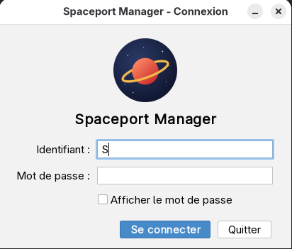
Figure : fenêtre de connexion avec le logo
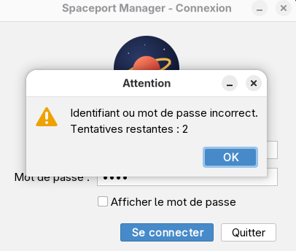
Figure : message d'erreur après un mauvais mot de passe

7.2 Vols
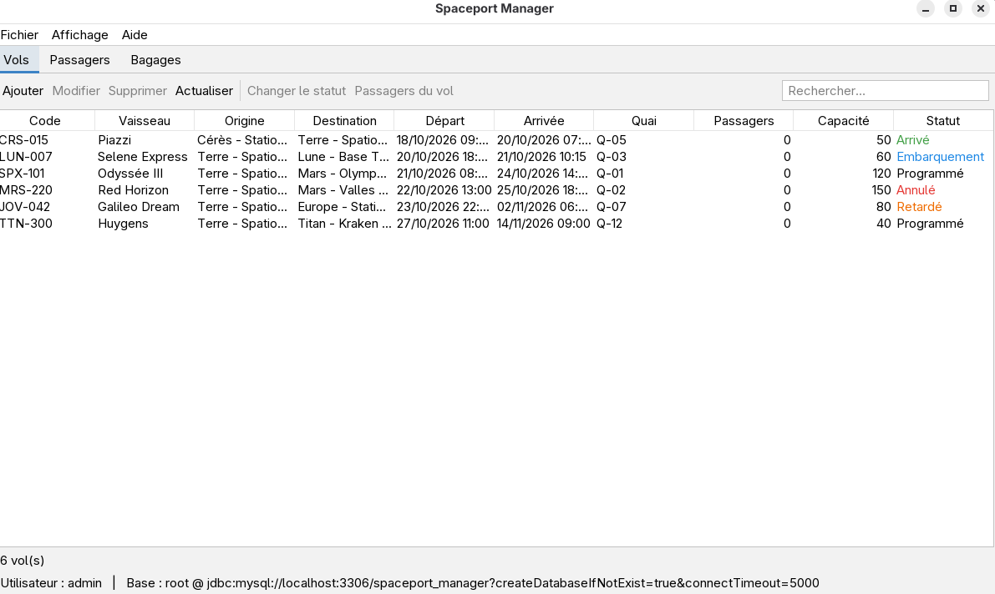
Figure : onglet Vols avec les données de démonstration
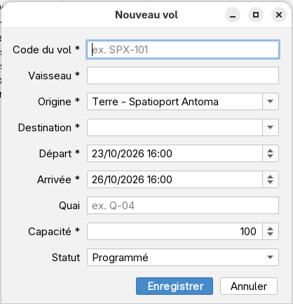
Figure : formulaire d'ajout d'un vol
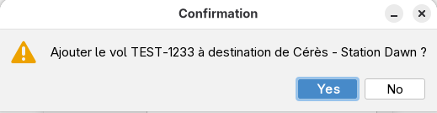
Figure : confirmation avant l'enregistrement (showConfirmDialog)
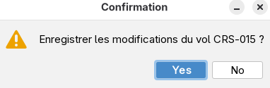
Figure : changement de statut d'un vol (showInputDialog)
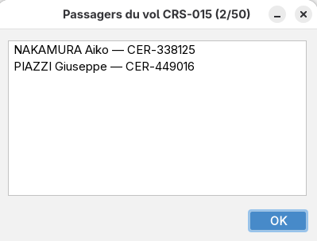
Figure : liste des passagers d'un vol (JList)

7.3 Passagers
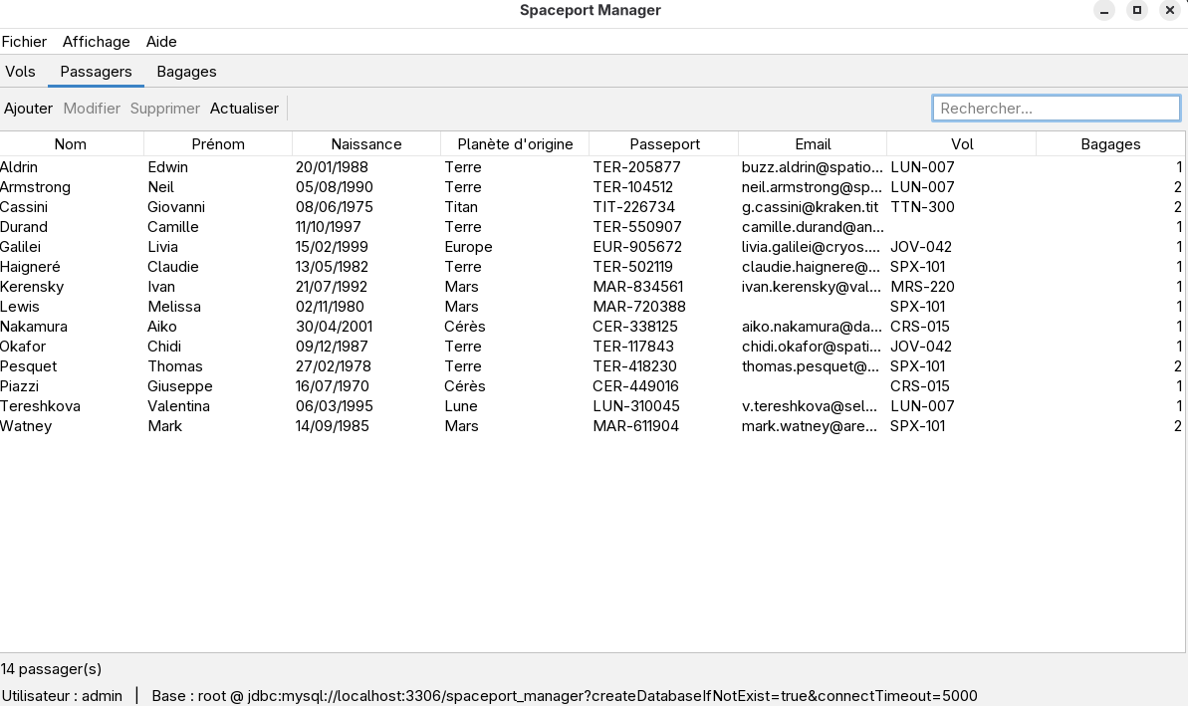
Figure : onglet Passagers
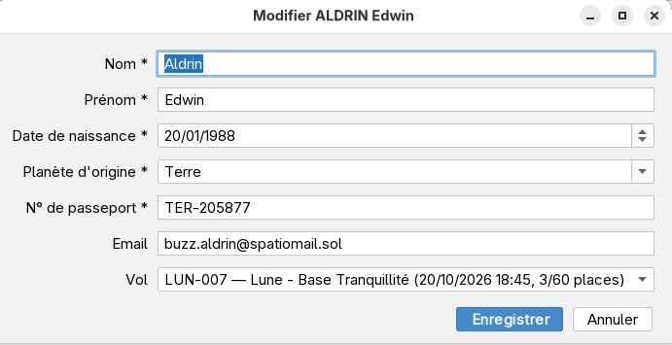
Figure : formulaire de modification d'un passager
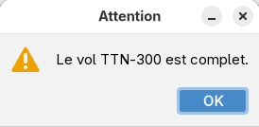
Figure : erreur : affectation à un vol complet

7.4 Bagages
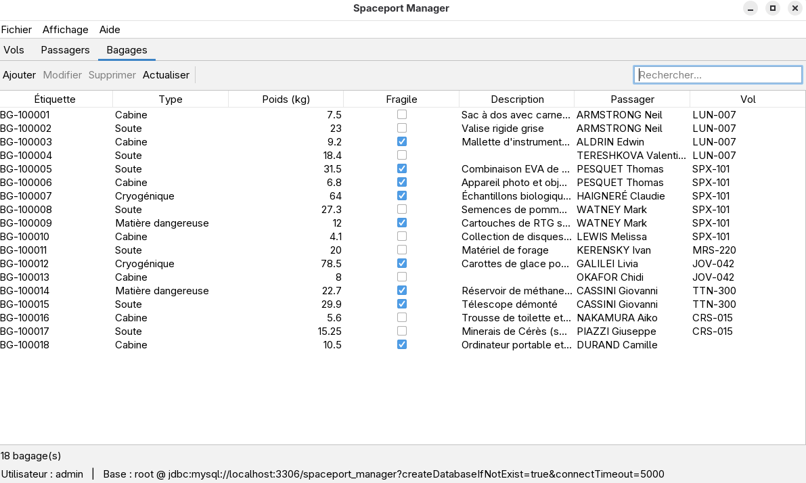
Figure : onglet Bagages
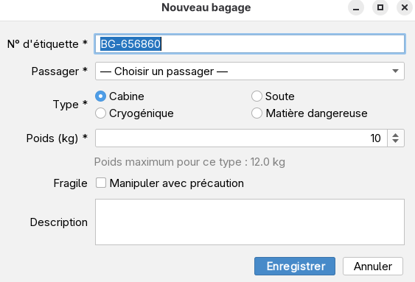
Figure : formulaire d'un bagage (boutons radio, case Fragile, description)
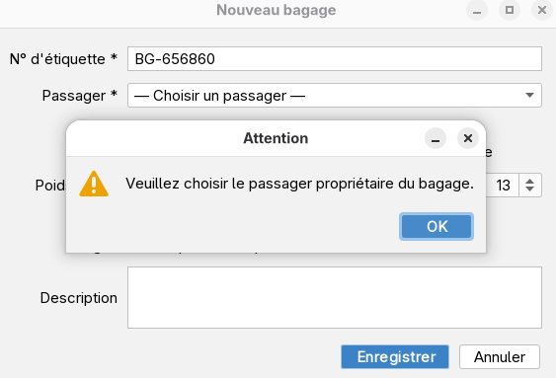
Figure : erreur : poids maximum dépassé

7.5 Suppression et recherche
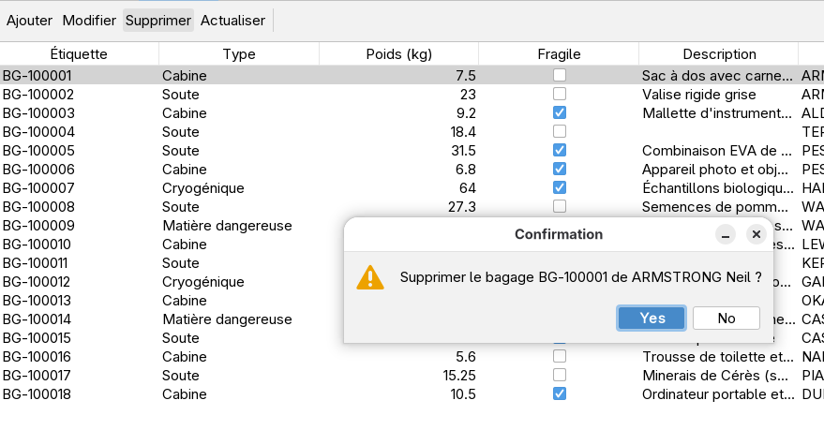
Figure : confirmation de suppression
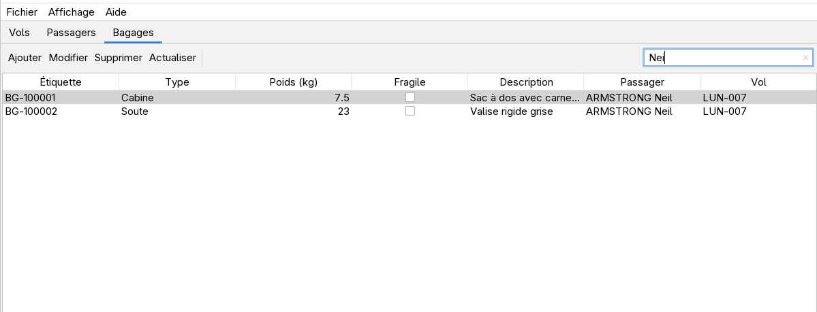
Figure : recherche filtrant la table

7.6 Menus et fonctionnalités annexes
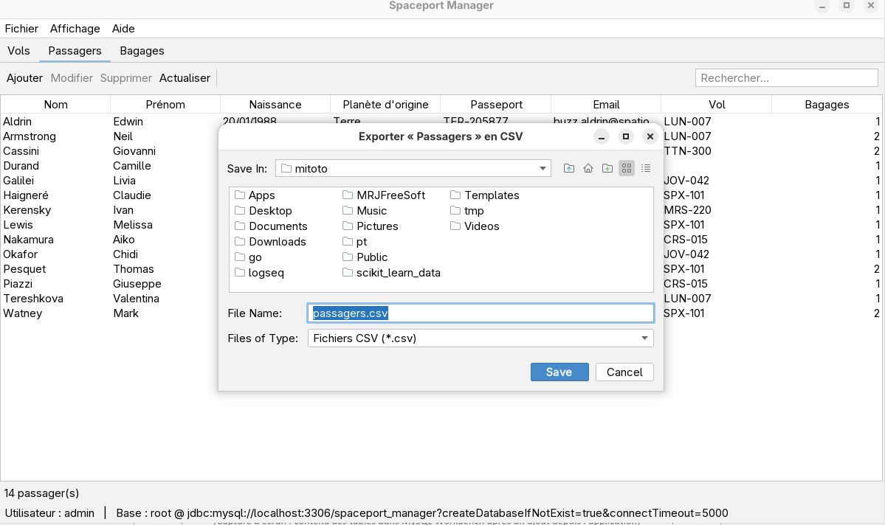
Figure : export CSV (JFileChooser)
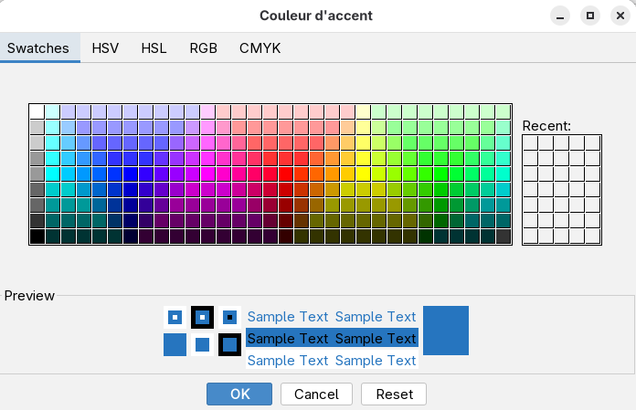
Figure : choix de la couleur d'accent (JColorChooser)
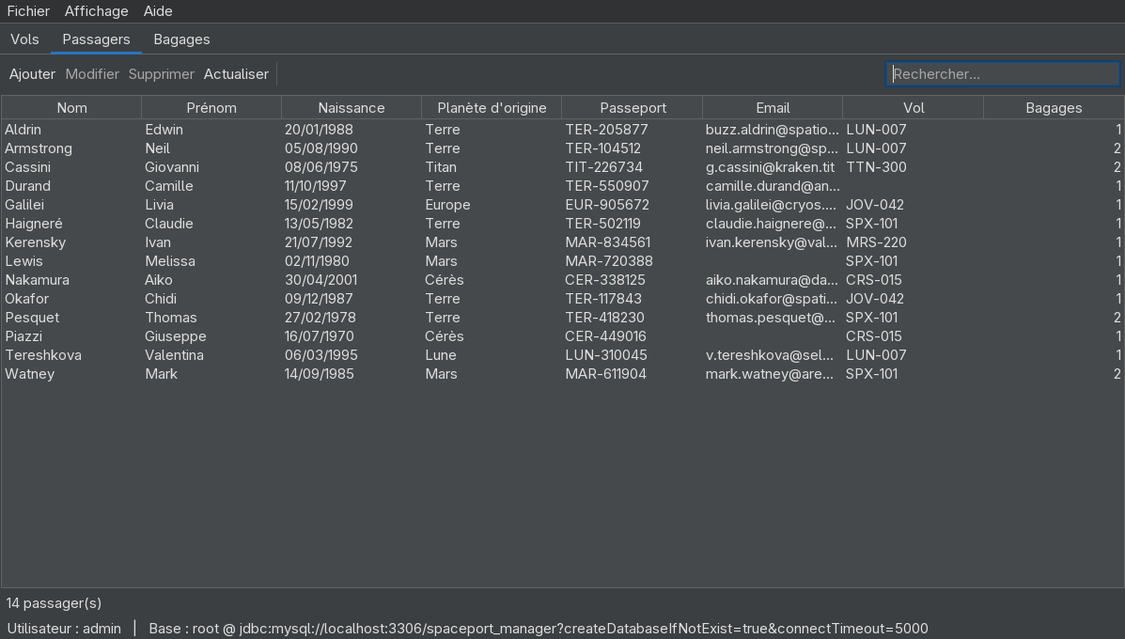
Figure : thème sombre
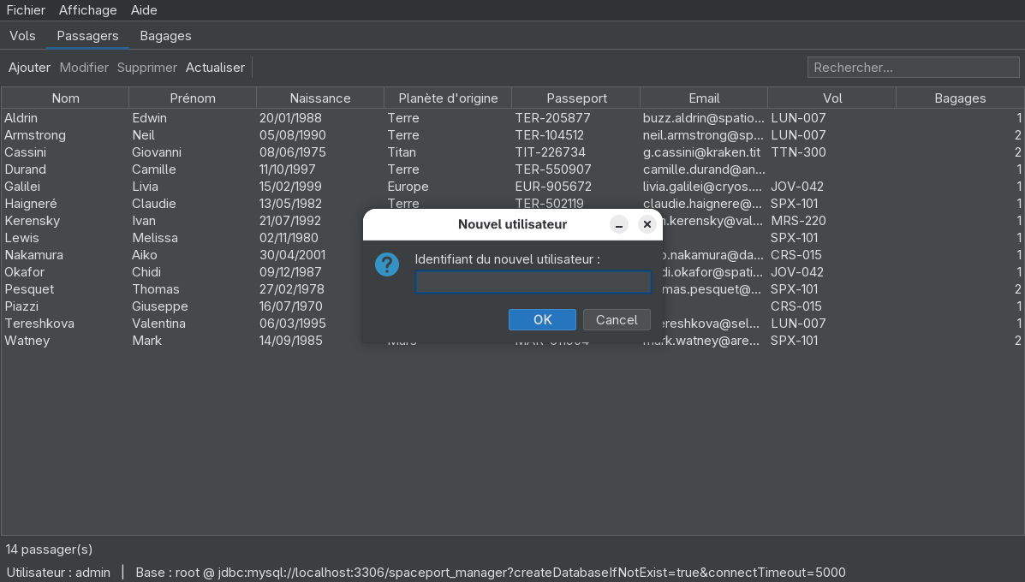
Figure : création d'un nouvel utilisateur
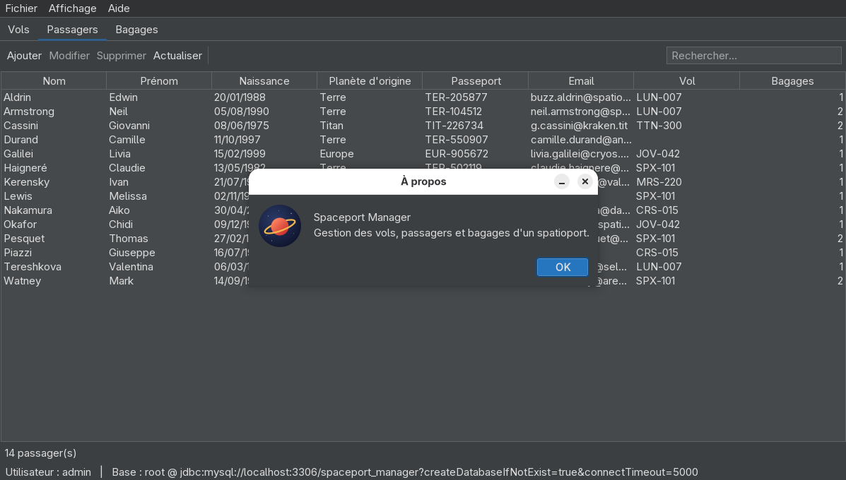
Figure : fenêtre À propos

7.7 Base de données
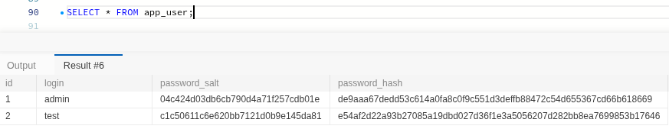
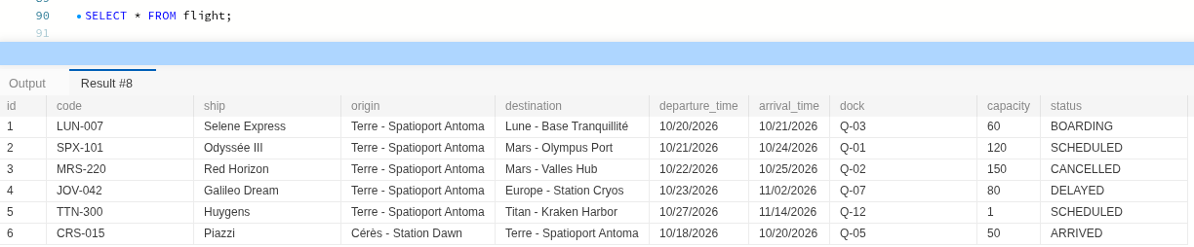
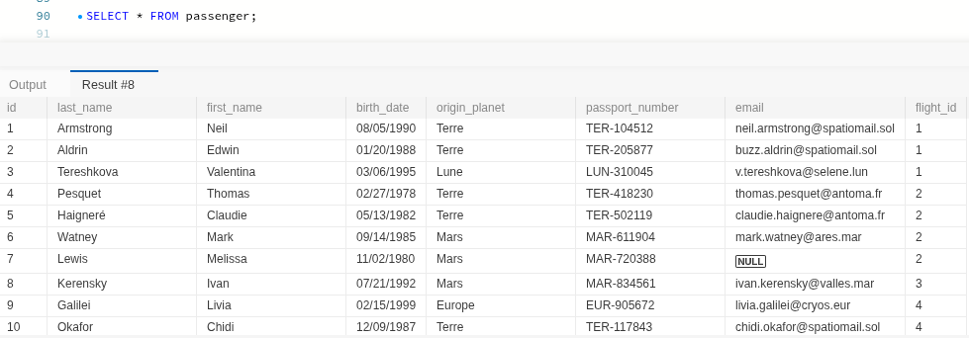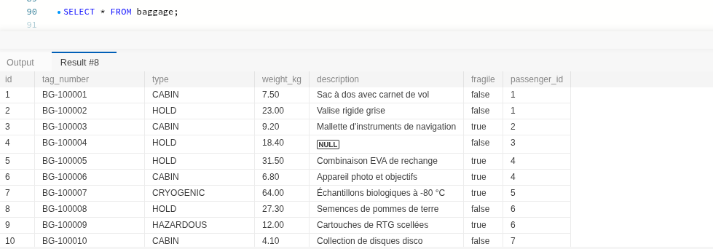
Figure : contenu des tables dans MySQL Workbench après un ajout depuis l'application

8. Bilan

8.1 Difficultés rencontrées
Nous avons rencontré des difficultés durant le développement de notre application, en voici une liste :
- Tri de la table avec la barre de recherche (en prenant plusieurs champs différents dans le filtre).
- Gestion des erreurs SQL.
- Synchronisation entre les onglets.
- Mettre en place les thèmes et la sélection de la couleur d’accent.

8.2 Améliorations possibles
- Ajouter des tests unitaires sur les DAO et les règles de gestion.
- Remplacer SHA-256 par un algorithme de hachage dédié aux mots de passe (bcrypt, Argon2).
- Utiliser un pool de connexions plutôt qu'une connexion par requête.
- Gestion des vaisseaux plus avancés : à la base nous voulions mettre en place un système de “nom” de vaisseau comme les bateaux qui serait lié à leur modèle mais pour le moment nous pensons que l’état actuel est suffisant.

8.3 Conclusion
Ce projet nous a permis de mettre en pratique, sur une application complète, les notions de programmation orientée objet vues en cours : classes, héritage, classes abstraites, interfaces, généricité, énumérations et gestion des exceptions. La factorisation des trois onglets dans les classes génériques EntityPanel et FormDialog nous a montré concrètement l'intérêt de l'héritage et de la généricité : ajouter une nouvelle entité ne demande plus que quelques méthodes à redéfinir.
Nous avons également approfondi l'accès à une base de données relationnelle avec JDBC : requêtes préparées, contraintes d'intégrité, traduction des erreurs SQL en messages compréhensibles pour l'utilisateur et stockage sécurisé des mots de passe. La réalisation de l'interface avec Swing nous a appris à organiser une application graphique autour des événements et à soigner l'expérience utilisateur (validation des saisies, confirmations, thèmes, export CSV).
Enfin, ce travail en binôme nous a amenés à nous répartir les tâches et à garder un code cohérent et lisible. L'application obtenue est fonctionnelle, et les améliorations listées ci-dessus constituent des pistes pour la faire évoluer.

9. Sources
Cette section reproduit le code source Java complet de l'application, classé par paquet (répertoire src/main/java).

9.1 fr.antoma.spaceport_manager

Main.java
package fr.antoma.spaceport_manager;

import com.formdev.flatlaf.FlatIntelliJLaf;
import fr.antoma.spaceport_manager.dao.DataAccessException;
import fr.antoma.spaceport_manager.dao.UserDao;
import fr.antoma.spaceport_manager.db.Database;
import fr.antoma.spaceport_manager.db.DatabaseConfig;
import fr.antoma.spaceport_manager.model.User;
import fr.antoma.spaceport_manager.ui.ConnectionDialog;
import fr.antoma.spaceport_manager.ui.LoginDialog;
import fr.antoma.spaceport_manager.ui.MainFrame;
import fr.antoma.spaceport_manager.ui.common.Dialogs;

import javax.swing.*;
import java.io.IOException;
import java.sql.SQLException;

public class Main {

public static void main(String[] args) {
FlatIntelliJLaf.setup();

// Toute l'interface Swing est créée dans le thread graphique (EDT)
SwingUtilities.invokeLater(() -> {
Database database = connect();
if (database == null) {
System.exit(0);
}

UserDao userDao = new UserDao(database);
try {
userDao.createDefaultUserIfNone();
} catch (DataAccessException e) {
Dialogs.error(null, e.getMessage());
System.exit(1);
}

User user = new LoginDialog(userDao).showDialog();
if (user == null) {
System.exit(0);
}

new MainFrame(database, user).setVisible(true);
});
}

/**
* Redemande les paramètres tant que la connexion échoue. Sans db.properties, le formulaire
* s'affiche directement.
*/
private static Database connect() {
DatabaseConfig config = DatabaseConfig.load();
boolean askUser = !DatabaseConfig.exists();
String error = null;

while (true) {
if (askUser) {
config = ConnectionDialog.show(null, config, error);
if (config == null) {
return null;
}
}
try {
Database database = new Database(config);
database.initialize();
saveConfig(config);
return database;
} catch (SQLException e) {
error = e.getMessage();
askUser = true;
}
}
}

private static void saveConfig(DatabaseConfig config) {
try {
config.save();
} catch (IOException e) {
System.err.println("Impossible d'enregistrer " + DatabaseConfig.FILE + " : " + e.getMessage());
}
}
}

9.2 fr.antoma.spaceport_manager.dao

BaggageDao.java
package fr.antoma.spaceport_manager.dao;

import fr.antoma.spaceport_manager.db.Database;
import fr.antoma.spaceport_manager.model.Baggage;
import fr.antoma.spaceport_manager.model.BaggageType;

import java.sql.Connection;
import java.sql.PreparedStatement;
import java.sql.ResultSet;
import java.sql.SQLException;
import java.util.ArrayList;
import java.util.List;

public class BaggageDao implements Dao<Baggage> {

private static final String SELECT_ALL = """
SELECT b.*, CONCAT(UPPER(p.last_name), ' ', p.first_name) AS passenger_name, f.code AS flight_code
FROM baggage b
JOIN passenger p ON p.id = b.passenger_id
LEFT JOIN flight f ON f.id = p.flight_id
ORDER BY b.tag_number
""";

private static final String INSERT = """
INSERT INTO baggage (tag_number, type, weight_kg, description, fragile, passenger_id)
VALUES (?, ?, ?, ?, ?, ?)
""";

private static final String UPDATE = """
UPDATE baggage
SET tag_number = ?, type = ?, weight_kg = ?, description = ?, fragile = ?, passenger_id = ?
WHERE id = ?
""";

private static final String DELETE = "DELETE FROM baggage WHERE id = ?";

private final Database database;

public BaggageDao(Database database) {
this.database = database;
}

@Override
public List<Baggage> findAll() {
try (Connection connection = database.getConnection();
PreparedStatement statement = connection.prepareStatement(SELECT_ALL);
ResultSet rs = statement.executeQuery()) {
List<Baggage> baggages = new ArrayList<>();
while (rs.next()) {
baggages.add(map(rs));
}
return baggages;
} catch (SQLException e) {
throw DataAccessException.of("Impossible de charger les bagages.", e);
}
}

@Override
public void save(Baggage baggage) {
boolean creating = baggage.id() == null;
try (Connection connection = database.getConnection();
PreparedStatement statement = connection.prepareStatement(creating ? INSERT : UPDATE)) {
statement.setString(1, baggage.tagNumber());
statement.setString(2, baggage.type().name());
statement.setDouble(3, baggage.weightKg());
statement.setString(4, baggage.description());
statement.setBoolean(5, baggage.fragile());
statement.setInt(6, baggage.passengerId());
if (!creating) {
statement.setInt(7, baggage.id());
}
statement.executeUpdate();
} catch (SQLException e) {
throw DataAccessException.onSave("Impossible d'enregistrer le bagage.",
"Un bagage avec l'étiquette '" + baggage.tagNumber() + "' existe déjà.", e);
}
}

@Override
public void delete(int id) {
try (Connection connection = database.getConnection();
PreparedStatement statement = connection.prepareStatement(DELETE)) {
statement.setInt(1, id);
statement.executeUpdate();
} catch (SQLException e) {
throw DataAccessException.of("Impossible de supprimer le bagage.", e);
}
}

private static Baggage map(ResultSet rs) throws SQLException {
return new Baggage(
rs.getInt("id"),
rs.getString("tag_number"),
BaggageType.valueOf(rs.getString("type")),
rs.getDouble("weight_kg"),
rs.getString("description"),
rs.getBoolean("fragile"),
rs.getInt("passenger_id"),
rs.getString("passenger_name"),
rs.getString("flight_code"));
}
}

Dao.java
package fr.antoma.spaceport_manager.dao;

import fr.antoma.spaceport_manager.model.Identifiable;

import java.util.List;

/**
* Opérations d'accès aux données communes à toutes les entités (lecture, enregistrement, suppression).
*
* @param <T> type de l'entité gérée
*/
public interface Dao<T extends Identifiable> {

/** Renvoie toutes les lignes de la table. */
List<T> findAll();

/** Crée l'objet s'il n'a pas d'identifiant, le met à jour sinon. */
void save(T item);

/** Supprime la ligne portant cet identifiant. */
void delete(int id);
}

DataAccessException.java
package fr.antoma.spaceport_manager.dao;

import java.sql.SQLException;

/**
* Erreur d'accès aux données, avec un message destiné à l'utilisateur.
*/
public class DataAccessException extends RuntimeException {

private static final int MYSQL_DUPLICATE_ENTRY = 1062;

public DataAccessException(String message, Throwable cause) {
super(message, cause);
}

public static DataAccessException of(String message, SQLException e) {
return new DataAccessException(message + "\n\n" + e.getMessage(), e);
}

/**
* Traduit une erreur d'enregistrement, en remplaçant la violation d'unicité par un message explicite.
*/
public static DataAccessException onSave(String message, String duplicateMessage, SQLException e) {
if (e.getErrorCode() == MYSQL_DUPLICATE_ENTRY) {
return new DataAccessException(duplicateMessage, e);
}
return of(message, e);
}
}

FlightDao.java
package fr.antoma.spaceport_manager.dao;

import fr.antoma.spaceport_manager.db.Database;
import fr.antoma.spaceport_manager.model.Flight;
import fr.antoma.spaceport_manager.model.FlightStatus;

import java.sql.Connection;
import java.sql.PreparedStatement;
import java.sql.ResultSet;
import java.sql.SQLException;
import java.time.LocalDateTime;
import java.util.ArrayList;
import java.util.List;

public class FlightDao implements Dao<Flight> {

private static final String SELECT_ALL = """
SELECT f.*, (SELECT COUNT(*) FROM passenger p WHERE p.flight_id = f.id) AS passenger_count
FROM flight f
ORDER BY f.departure_time
""";

private static final String INSERT = """
INSERT INTO flight (code, ship, origin, destination, departure_time, arrival_time, dock, capacity, status)
VALUES (?, ?, ?, ?, ?, ?, ?, ?, ?)
""";

private static final String UPDATE = """
UPDATE flight
SET code = ?, ship = ?, origin = ?, destination = ?, departure_time = ?, arrival_time = ?,
dock = ?, capacity = ?, status = ?
WHERE id = ?
""";

private static final String DELETE = "DELETE FROM flight WHERE id = ?";

private static final String UPDATE_STATUS = "UPDATE flight SET status = ? WHERE id = ?";

private final Database database;

public FlightDao(Database database) {
this.database = database;
}

@Override
public List<Flight> findAll() {
try (Connection connection = database.getConnection();
PreparedStatement statement = connection.prepareStatement(SELECT_ALL);
ResultSet rs = statement.executeQuery()) {
List<Flight> flights = new ArrayList<>();
while (rs.next()) {
flights.add(map(rs));
}
return flights;
} catch (SQLException e) {
throw DataAccessException.of("Impossible de charger les vols.", e);
}
}

@Override
public void save(Flight flight) {
boolean creating = flight.id() == null;
try (Connection connection = database.getConnection();
PreparedStatement statement = connection.prepareStatement(creating ? INSERT : UPDATE)) {
statement.setString(1, flight.code());
statement.setString(2, flight.ship());
statement.setString(3, flight.origin());
statement.setString(4, flight.destination());
statement.setObject(5, flight.departure());
statement.setObject(6, flight.arrival());
statement.setString(7, flight.dock());
statement.setInt(8, flight.capacity());
statement.setString(9, flight.status().name());
if (!creating) {
statement.setInt(10, flight.id());
}
statement.executeUpdate();
} catch (SQLException e) {
throw DataAccessException.onSave("Impossible d'enregistrer le vol.",
"Un vol avec le code '" + flight.code() + "' existe déjà.", e);
}
}

@Override
public void delete(int id) {
try (Connection connection = database.getConnection();
PreparedStatement statement = connection.prepareStatement(DELETE)) {
statement.setInt(1, id);
statement.executeUpdate();
} catch (SQLException e) {
throw DataAccessException.of("Impossible de supprimer le vol.", e);
}
}

public void updateStatus(int id, FlightStatus status) {
try (Connection connection = database.getConnection();
PreparedStatement statement = connection.prepareStatement(UPDATE_STATUS)) {
statement.setString(1, status.name());
statement.setInt(2, id);
statement.executeUpdate();
} catch (SQLException e) {
throw DataAccessException.of("Impossible de changer le statut du vol.", e);
}
}

private static Flight map(ResultSet rs) throws SQLException {
return new Flight(
rs.getInt("id"),
rs.getString("code"),
rs.getString("ship"),
rs.getString("origin"),
rs.getString("destination"),
rs.getObject("departure_time", LocalDateTime.class),
rs.getObject("arrival_time", LocalDateTime.class),
rs.getString("dock"),
rs.getInt("capacity"),
FlightStatus.valueOf(rs.getString("status")),
rs.getInt("passenger_count"));
}
}

PassengerDao.java
package fr.antoma.spaceport_manager.dao;

import fr.antoma.spaceport_manager.db.Database;
import fr.antoma.spaceport_manager.model.Passenger;

import java.sql.Connection;
import java.sql.PreparedStatement;
import java.sql.ResultSet;
import java.sql.SQLException;
import java.sql.Types;
import java.time.LocalDate;
import java.util.ArrayList;
import java.util.List;

public class PassengerDao implements Dao<Passenger> {

private static final String SELECT_ALL = """
SELECT p.*, f.code AS flight_code,
(SELECT COUNT(*) FROM baggage b WHERE b.passenger_id = p.id) AS baggage_count
FROM passenger p
LEFT JOIN flight f ON f.id = p.flight_id
ORDER BY p.last_name, p.first_name
""";

private static final String INSERT = """
INSERT INTO passenger (last_name, first_name, birth_date, origin_planet, passport_number, email, flight_id)
VALUES (?, ?, ?, ?, ?, ?, ?)
""";

private static final String UPDATE = """
UPDATE passenger
SET last_name = ?, first_name = ?, birth_date = ?, origin_planet = ?, passport_number = ?, email = ?,
flight_id = ?
WHERE id = ?
""";

private static final String DELETE = "DELETE FROM passenger WHERE id = ?";

private static final String IS_FLIGHT_FULL = """
SELECT f.capacity <= (SELECT COUNT(*) FROM passenger p WHERE p.flight_id = f.id AND p.id <> ?)
FROM flight f
WHERE f.id = ?
""";

private final Database database;

public PassengerDao(Database database) {
this.database = database;
}

@Override
public List<Passenger> findAll() {
try (Connection connection = database.getConnection();
PreparedStatement statement = connection.prepareStatement(SELECT_ALL);
ResultSet rs = statement.executeQuery()) {
List<Passenger> passengers = new ArrayList<>();

while (rs.next()) {
passengers.add(map(rs));
}
return passengers;
} catch (SQLException e) {
throw DataAccessException.of("Impossible de charger les passagers.", e);
}
}

@Override
public void save(Passenger passenger) {
boolean creating = passenger.id() == null;
try (Connection connection = database.getConnection();
PreparedStatement statement = connection.prepareStatement(creating ? INSERT : UPDATE)) {
statement.setString(1, passenger.lastName());
statement.setString(2, passenger.firstName());
statement.setObject(3, passenger.birthDate());
statement.setString(4, passenger.originPlanet());
statement.setString(5, passenger.passportNumber());
statement.setString(6, passenger.email());
if (passenger.flightId() == null) {
statement.setNull(7, Types.INTEGER);
} else {
statement.setInt(7, passenger.flightId());
}
if (!creating) {
statement.setInt(8, passenger.id());
}
statement.executeUpdate();
} catch (SQLException e) {
throw DataAccessException.onSave("Impossible d'enregistrer le passager.",
"Un passager avec le passeport '" + passenger.passportNumber() + "' existe déjà.", e);
}
}

@Override
public void delete(int id) {
try (Connection connection = database.getConnection();
PreparedStatement statement = connection.prepareStatement(DELETE)) {
statement.setInt(1, id);
statement.executeUpdate();
} catch (SQLException e) {
throw DataAccessException.of("Impossible de supprimer le passager.", e);
}
}

/**
* Indique si le vol est complet.
*
* @param excludedPassengerId passager à ne pas compter (celui qu'on modifie),
* ou {@code null}
*/
public boolean isFlightFull(int flightId, Integer excludedPassengerId) {
try (Connection connection = database.getConnection();
PreparedStatement statement = connection.prepareStatement(IS_FLIGHT_FULL)) {
statement.setInt(1, excludedPassengerId == null ? -1 : excludedPassengerId);
statement.setInt(2, flightId);
try (ResultSet rs = statement.executeQuery()) {
return rs.next() && rs.getBoolean(1);
}
} catch (SQLException e) {
throw DataAccessException.of("Impossible de vérifier les places disponibles.", e);
}
}

private static Passenger map(ResultSet rs) throws SQLException {
return new Passenger(
rs.getInt("id"),
rs.getString("last_name"),
rs.getString("first_name"),
rs.getObject("birth_date", LocalDate.class),
rs.getString("origin_planet"),
rs.getString("passport_number"),
rs.getString("email"),
rs.getObject("flight_id", Integer.class),
rs.getString("flight_code"),
rs.getInt("baggage_count"));
}
}

PasswordHasher.java
package fr.antoma.spaceport_manager.dao;

import java.nio.charset.StandardCharsets;
import java.security.MessageDigest;
import java.security.NoSuchAlgorithmException;
import java.security.SecureRandom;
import java.util.HexFormat;

/**
* Hachage des mots de passe en SHA-256 avec un sel aléatoire, pour ne jamais
* les stocker en clair.
*/
final class PasswordHasher {

private static final SecureRandom RANDOM = new SecureRandom();

private PasswordHasher() {
}

static String newSalt() {
byte[] salt = new byte[16];
RANDOM.nextBytes(salt);
return HexFormat.of().formatHex(salt);
}

static String hash(String salt, char[] password) {
try {
MessageDigest digest = MessageDigest.getInstance("SHA-256");
digest.update(salt.getBytes(StandardCharsets.UTF_8));
digest.update(new String(password).getBytes(StandardCharsets.UTF_8));
return HexFormat.of().formatHex(digest.digest());
} catch (NoSuchAlgorithmException e) {
throw new IllegalStateException(e);
}
}

/** Compare deux empreintes en temps constant. */
static boolean matches(String expectedHash, String actualHash) {
return MessageDigest.isEqual(expectedHash.getBytes(StandardCharsets.UTF_8),
actualHash.getBytes(StandardCharsets.UTF_8));
}
}

UserDao.java
package fr.antoma.spaceport_manager.dao;

import fr.antoma.spaceport_manager.db.Database;
import fr.antoma.spaceport_manager.model.User;

import java.sql.Connection;
import java.sql.PreparedStatement;
import java.sql.ResultSet;
import java.sql.SQLException;
import java.sql.Statement;
import java.util.Optional;

public class UserDao {

/**
* Si la table est vide, il y aura création d'un compte {@code admin} avec un
* mot de passe {@code admin}
*/
public static final String DEFAULT_LOGIN = "admin";
public static final String DEFAULT_PASSWORD = "admin";

private static final String SELECT_BY_LOGIN = "SELECT id, login, password_salt, password_hash FROM app_user WHERE login = ?";

private static final String INSERT = "INSERT INTO app_user (login, password_salt, password_hash) VALUES (?, ?, ?)";

private final Database database;

public UserDao(Database database) {
this.database = database;
}

/**
* Vérifie le login et le mot de passe.
*
* @return l'utilisateur si les identifiants sont corrects, sinon un
* {@code Optional} vide
*/
public Optional<User> authenticate(String login, char[] password) {
try (Connection connection = database.getConnection();
PreparedStatement statement = connection.prepareStatement(SELECT_BY_LOGIN)) {
statement.setString(1, login);
try (ResultSet rs = statement.executeQuery()) {
if (!rs.next()) {
return Optional.empty();
}
String hash = PasswordHasher.hash(rs.getString("password_salt"), password);
if (!PasswordHasher.matches(rs.getString("password_hash"), hash)) {
return Optional.empty();
}
return Optional.of(new User(rs.getInt("id"), rs.getString("login")));
}
} catch (SQLException e) {
throw DataAccessException.of("Impossible de vérifier les identifiants.", e);
}
}

public void create(String login, char[] password) {
String salt = PasswordHasher.newSalt();
try (Connection connection = database.getConnection();
PreparedStatement statement = connection.prepareStatement(INSERT)) {
statement.setString(1, login);
statement.setString(2, salt);
statement.setString(3, PasswordHasher.hash(salt, password));
statement.executeUpdate();
} catch (SQLException e) {
throw DataAccessException.onSave("Impossible de créer l'utilisateur.",
"L'utilisateur '" + login + "' existe déjà.", e);
}
}

public void createDefaultUserIfNone() {
try (Connection connection = database.getConnection();
Statement statement = connection.createStatement();
ResultSet rs = statement.executeQuery("SELECT COUNT(*) FROM app_user")) {
if (rs.next() && rs.getInt(1) > 0) {
return;
}
} catch (SQLException e) {
throw DataAccessException.of("Impossible de lire les utilisateurs.", e);
}
create(DEFAULT_LOGIN, DEFAULT_PASSWORD.toCharArray());
}
}

9.3 fr.antoma.spaceport_manager.db

Database.java
package fr.antoma.spaceport_manager.db;

import java.io.IOException;
import java.io.InputStream;
import java.io.UncheckedIOException;
import java.nio.charset.StandardCharsets;
import java.sql.Connection;
import java.sql.DatabaseMetaData;
import java.sql.DriverManager;
import java.sql.ResultSet;
import java.sql.SQLException;
import java.sql.Statement;
import java.util.stream.Collectors;

public class Database {

// volatile : la configuration peut être remplacée depuis l'IHM
private volatile DatabaseConfig config;

public Database(DatabaseConfig config) {
this.config = config;
}

public DatabaseConfig getConfig() {
return config;
}

/** Ouvre une nouvelle connexion JDBC, à fermer par l'appelant. */
public Connection getConnection() throws SQLException {
DatabaseConfig current = config;
return DriverManager.getConnection(current.url(), current.user(), current.password());
}

public void initialize() throws SQLException {
try (Connection connection = getConnection()) {
runScript(connection, "/sql/schema.sql");
// Les bases créées avant l'ajout de la colonne "fragile" sont mises à jour.
// Il s'agit ici d'un système de migration très basique.
addColumnIfMissing(connection, "baggage", "fragile", "BOOLEAN NOT NULL DEFAULT FALSE");
if (isEmpty(connection)) {
// On seed la base de données pour avoir des données
runScript(connection, "/sql/seed.sql");
}
}
}

/**
* Bascule sur une nouvelle configuration, uniquement si la connexion avec
* celle-ci réussit.
*/
public void reconfigure(DatabaseConfig newConfig) throws SQLException {
new Database(newConfig).initialize();
this.config = newConfig;
}

private static void addColumnIfMissing(Connection connection, String table, String column, String definition)
throws SQLException {
DatabaseMetaData metaData = connection.getMetaData();
try (ResultSet rs = metaData.getColumns(connection.getCatalog(), null, table, column)) {
if (rs.next()) {
return;
}
}
try (Statement statement = connection.createStatement()) {
statement.execute("ALTER TABLE " + table + " ADD COLUMN " + column + " " + definition);
}
}

private static boolean isEmpty(Connection connection) throws SQLException {
try (Statement statement = connection.createStatement();
ResultSet rs = statement.executeQuery("SELECT COUNT(*) FROM flight")) {
return rs.next() && rs.getInt(1) == 0;
}
}

private static void runScript(Connection connection, String resource) throws SQLException {
String script;
try (InputStream in = Database.class.getResourceAsStream(resource)) {
if (in == null) {
throw new IllegalStateException("Script SQL introuvable : " + resource);
}
script = new String(in.readAllBytes(), StandardCharsets.UTF_8);
} catch (IOException e) {
throw new UncheckedIOException(e);
}

try (Statement statement = connection.createStatement()) {
for (String sql : script.split(";")) {
String cleaned = sql.lines()
.filter(line -> !line.strip().startsWith("--"))
.collect(Collectors.joining("\n"))
.strip();
if (!cleaned.isEmpty()) {
statement.execute(cleaned);
}
}
}
}
}

DatabaseConfig.java
package fr.antoma.spaceport_manager.db;

import java.io.IOException;
import java.io.Reader;
import java.io.Writer;
import java.nio.file.Files;
import java.nio.file.Path;
import java.util.Properties;

/**
* Paramètres de connexion à MySQL, lus depuis et enregistrés dans le fichier {@code db.properties}
* du répertoire de lancement.
*/
public record DatabaseConfig(String url, String user, String password) {

public static final Path FILE = Path.of("db.properties");

private static final String DEFAULT_URL =
"jdbc:mysql://localhost:3306/spaceport_manager?createDatabaseIfNotExist=true&connectTimeout=5000";

public static boolean exists() {
return Files.exists(FILE);
}

public static DatabaseConfig load() {
Properties properties = new Properties();
if (exists()) {
try (Reader reader = Files.newBufferedReader(FILE)) {
properties.load(reader);
} catch (IOException e) {
System.err.println("Lecture de " + FILE + " impossible : " + e.getMessage());
}
}
return new DatabaseConfig(
properties.getProperty("db.url", DEFAULT_URL),
properties.getProperty("db.user", "root"),
properties.getProperty("db.password", ""));
}

public void save() throws IOException {
Properties properties = new Properties();
properties.setProperty("db.url", url);
properties.setProperty("db.user", user);
properties.setProperty("db.password", password);
try (Writer writer = Files.newBufferedWriter(FILE)) {
properties.store(writer, "Connexion MySQL de Spaceport Manager");
}
}
}

9.4 fr.antoma.spaceport_manager.model

Baggage.java
package fr.antoma.spaceport_manager.model;

public record Baggage(Integer id, String tagNumber, BaggageType type, double weightKg, String description,
boolean fragile, int passengerId, String passengerName, String flightCode)
implements Identifiable {
}

BaggageType.java
package fr.antoma.spaceport_manager.model;

public enum BaggageType {
CABIN("Cabine", 12),
HOLD("Soute", 32),
CRYOGENIC("Cryogénique", 80),
HAZARDOUS("Matière dangereuse", 25);

private final String label;
private final double maxWeightKg;

BaggageType(String label, double maxWeightKg) {
this.label = label;
this.maxWeightKg = maxWeightKg;
}

public double maxWeightKg() {
return maxWeightKg;
}

@Override
public String toString() {
return label;
}
}

Flight.java
package fr.antoma.spaceport_manager.model;

import java.time.LocalDateTime;

/**
* Vol au départ ou à l'arrivée du spatioport.
*
* @param id identifiant, {@code null} pour un vol pas encore
* enregistré
* @param passengerCount nombre de passagers affectés
*/
public record Flight(Integer id, String code, String ship, String origin, String destination,
LocalDateTime departure, LocalDateTime arrival, String dock, int capacity,
FlightStatus status, int passengerCount) implements Identifiable {
}

FlightStatus.java
package fr.antoma.spaceport_manager.model;

public enum FlightStatus {
SCHEDULED("Programmé"),
BOARDING("Embarquement"),
DELAYED("Retardé"),
DEPARTED("Parti"),
ARRIVED("Arrivé"),
CANCELLED("Annulé");

private final String label;

FlightStatus(String label) {
this.label = label;
}

/** Indique si de nouveaux passagers peuvent encore être affectés au vol. */
public boolean isOpenForBoarding() {
return this == SCHEDULED || this == BOARDING || this == DELAYED;
}

@Override
public String toString() {
return label;
}
}

Identifiable.java
package fr.antoma.spaceport_manager.model;

public interface Identifiable {

/** Identifiant en base, ou {@code null} si l'objet n'est pas encore enregistré. */
Integer id();
}

Passenger.java
package fr.antoma.spaceport_manager.model;

import java.time.LocalDate;

public record Passenger(Integer id, String lastName, String firstName, LocalDate birthDate,
String originPlanet, String passportNumber, String email,
Integer flightId, String flightCode, int baggageCount) implements Identifiable {

public String fullName() {
return lastName.toUpperCase() + " " + firstName;
}
}

User.java
package fr.antoma.spaceport_manager.model;

public record User(Integer id, String login) implements Identifiable {
}

9.5 fr.antoma.spaceport_manager.ui

ConnectionDialog.java
package fr.antoma.spaceport_manager.ui;

import fr.antoma.spaceport_manager.db.DatabaseConfig;

import javax.swing.*;
import java.awt.*;

public final class ConnectionDialog {

private ConnectionDialog() {
}

/**
* Affiche le formulaire pré-rempli avec {@code current}.
*
* @param error message de la dernière erreur de connexion, ou {@code null}
* @return la configuration saisie, ou {@code null} si l'utilisateur annule
*/
public static DatabaseConfig show(Component parent, DatabaseConfig current, String error) {
JTextField urlField = new JTextField(current.url(), 40);
JTextField userField = new JTextField(current.user(), 40);
JPasswordField passwordField = new JPasswordField(current.password(), 40);

JPanel panel = new JPanel(new GridBagLayout());
GridBagConstraints c = new GridBagConstraints();
c.insets = new Insets(4, 4, 4, 4);
c.fill = GridBagConstraints.HORIZONTAL;
int row = 0;

if (error != null) {
JLabel errorLabel = new JLabel("<html><body style='width: 380px'>Connexion impossible : "
+ escapeHtml(error) + "</body></html>");
errorLabel.setForeground(new Color(0xE53935));
c.gridx = 0;
c.gridy = row++;
c.gridwidth = 2;
panel.add(errorLabel, c);
c.gridwidth = 1;
}
row = addRow(panel, c, row, "URL JDBC :", urlField);
row = addRow(panel, c, row, "Utilisateur :", userField);
addRow(panel, c, row, "Mot de passe :", passwordField);

int choice = JOptionPane.showConfirmDialog(parent, panel, "Connexion à MySQL",
JOptionPane.OK_CANCEL_OPTION, JOptionPane.PLAIN_MESSAGE);
if (choice != JOptionPane.OK_OPTION) {
return null;
}
return new DatabaseConfig(urlField.getText().strip(), userField.getText().strip(),
new String(passwordField.getPassword()));
}

private static int addRow(JPanel panel, GridBagConstraints c, int row, String label, JComponent field) {
c.gridy = row;
c.gridx = 0;
c.weightx = 0;
panel.add(new JLabel(label), c);
c.gridx = 1;
c.weightx = 1;
panel.add(field, c);
return row + 1;
}

private static String escapeHtml(String text) {
return text.replace("&", "&amp;").replace("<", "&lt;").replace(">", "&gt;");
}
}

LoginDialog.java
package fr.antoma.spaceport_manager.ui;

import fr.antoma.spaceport_manager.dao.DataAccessException;
import fr.antoma.spaceport_manager.dao.UserDao;
import fr.antoma.spaceport_manager.model.User;
import fr.antoma.spaceport_manager.ui.common.Dialogs;
import fr.antoma.spaceport_manager.ui.common.Images;

import javax.swing.*;
import java.awt.*;
import java.util.Arrays;
import java.util.Optional;

/**
* Fenêtre de connexion : vérifie le login et le mot de passe dans la table
* {@code app_user}.
* L'application se ferme après trois tentatives échouées.
*/
public class LoginDialog extends JDialog {

private static final int MAX_ATTEMPTS = 3;

private final UserDao userDao;
private final JTextField loginField = new JTextField(18);
private final JPasswordField passwordField = new JPasswordField(18);
private final JCheckBox showPasswordBox = new JCheckBox("Afficher le mot de passe");
private final char defaultEchoChar;

private int failedAttempts;
private User user;

public LoginDialog(UserDao userDao) {
super((Frame) null, "Spaceport Manager - Connexion", true);
this.userDao = userDao;
this.defaultEchoChar = passwordField.getEchoChar();

setIconImage(Images.windowIcon());
setDefaultCloseOperation(DISPOSE_ON_CLOSE);

JLabel logoLabel = new JLabel(Images.logo(96));
JLabel titleLabel = new JLabel("Spaceport Manager");
titleLabel.setFont(titleLabel.getFont().deriveFont(Font.BOLD, 20f));
JPanel header = new JPanel(new BorderLayout(0, 8));
header.add(logoLabel, BorderLayout.CENTER);
header.add(titleLabel, BorderLayout.SOUTH);
titleLabel.setHorizontalAlignment(SwingConstants.CENTER);

JPanel form = new JPanel(new GridBagLayout());
GridBagConstraints c = new GridBagConstraints();
c.insets = new Insets(4, 4, 4, 4);
c.anchor = GridBagConstraints.LINE_END;
c.gridx = 0;
c.gridy = 0;
form.add(new JLabel("Identifiant :"), c);
c.gridy = 1;
form.add(new JLabel("Mot de passe :"), c);
c.anchor = GridBagConstraints.LINE_START;
c.fill = GridBagConstraints.HORIZONTAL;
c.gridx = 1;
c.gridy = 0;
form.add(loginField, c);
c.gridy = 1;
form.add(passwordField, c);
c.gridy = 2;
form.add(showPasswordBox, c);

// Echo char 0 : les caractères sont affichés en clair
showPasswordBox
.addActionListener(e -> passwordField.setEchoChar(showPasswordBox.isSelected() ? (char) 0 : defaultEchoChar));

JButton loginButton = new JButton("Se connecter");
JButton quitButton = new JButton("Quitter");
loginButton.addActionListener(e -> onLogin());
quitButton.addActionListener(e -> dispose());
JPanel buttons = new JPanel(new FlowLayout(FlowLayout.RIGHT, 6, 0));
buttons.add(loginButton);
buttons.add(quitButton);

JPanel content = new JPanel(new BorderLayout(0, 12));
content.setBorder(BorderFactory.createEmptyBorder(16, 20, 12, 20));
content.add(header, BorderLayout.NORTH);
content.add(form, BorderLayout.CENTER);
content.add(buttons, BorderLayout.SOUTH);
setContentPane(content);
getRootPane().setDefaultButton(loginButton);

pack();
setResizable(false);
setLocationRelativeTo(null);
}

/**
* Affiche la fenêtre (bloquante).
*
* @return l'utilisateur connecté, ou {@code null} si la connexion a été
* abandonnée ou refusée
*/
public User showDialog() {
setVisible(true);
return user;
}

private void onLogin() {
String login = loginField.getText().strip();
char[] password = passwordField.getPassword();
if (login.isEmpty() || password.length == 0) {
Dialogs.warning(this, "Veuillez saisir votre identifiant et votre mot de passe.");
return;
}

Optional<User> result;
try {
result = userDao.authenticate(login, password);
} catch (DataAccessException e) {
Dialogs.error(this, e.getMessage());
return;
} finally {
// On efface le mot de passe de la mémoire dès qu'il n'est plus utile
Arrays.fill(password, '\0');
}

if (result.isPresent()) {
user = result.get();
dispose();
return;
}

failedAttempts++;
if (failedAttempts >= MAX_ATTEMPTS) {
Dialogs.error(this, "Trop de tentatives échouées. L'application va se fermer.");
dispose();
return;
}
Dialogs.warning(this, "Identifiant ou mot de passe incorrect.\nTentatives restantes : "
+ (MAX_ATTEMPTS - failedAttempts));
passwordField.setText("");
passwordField.requestFocusInWindow();
}
}

MainFrame.java
package fr.antoma.spaceport_manager.ui;

import com.formdev.flatlaf.FlatDarculaLaf;
import com.formdev.flatlaf.FlatIntelliJLaf;
import com.formdev.flatlaf.FlatLaf;
import fr.antoma.spaceport_manager.dao.BaggageDao;
import fr.antoma.spaceport_manager.dao.DataAccessException;
import fr.antoma.spaceport_manager.dao.FlightDao;
import fr.antoma.spaceport_manager.dao.PassengerDao;
import fr.antoma.spaceport_manager.dao.UserDao;
import fr.antoma.spaceport_manager.db.Database;
import fr.antoma.spaceport_manager.db.DatabaseConfig;
import fr.antoma.spaceport_manager.model.User;
import fr.antoma.spaceport_manager.ui.baggage.BaggagePanel;
import fr.antoma.spaceport_manager.ui.common.Dialogs;
import fr.antoma.spaceport_manager.ui.common.EntityPanel;
import fr.antoma.spaceport_manager.ui.common.Images;
import fr.antoma.spaceport_manager.ui.flight.FlightPanel;
import fr.antoma.spaceport_manager.ui.passenger.PassengerPanel;

import javax.swing.*;
import javax.swing.filechooser.FileNameExtensionFilter;
import java.awt.*;
import java.awt.event.KeyEvent;
import java.io.File;
import java.io.IOException;
import java.sql.SQLException;
import java.util.Arrays;
import java.util.Map;

public class MainFrame extends JFrame {

private final Database database;
private final User user;
private final UserDao userDao;
private final JTabbedPane tabs = new JTabbedPane();
private final JLabel statusLabel = new JLabel();

private boolean darkTheme;
private Color accentColor = new Color(0x2675BF);

public MainFrame(Database database, User user) {
super("Spaceport Manager");
this.database = database;
this.user = user;
this.userDao = new UserDao(database);
setIconImage(Images.windowIcon());

FlightDao flightDao = new FlightDao(database);
PassengerDao passengerDao = new PassengerDao(database);
BaggageDao baggageDao = new BaggageDao(database);

tabs.addTab("Vols", new FlightPanel(flightDao, passengerDao));
tabs.addTab("Passagers", new PassengerPanel(passengerDao, flightDao));
tabs.addTab("Bagages", new BaggagePanel(baggageDao, passengerDao));
// Les onglets dépendent les uns des autres (compteurs, noms) : on recharge à
// chaque changement
tabs.addChangeListener(e -> refreshCurrentTab());

statusLabel.setBorder(BorderFactory.createEmptyBorder(4, 8, 4, 8));
updateStatus();

setJMenuBar(createMenuBar());
add(tabs, BorderLayout.CENTER);
add(statusLabel, BorderLayout.SOUTH);

setDefaultCloseOperation(WindowConstants.EXIT_ON_CLOSE);
setSize(1200, 720);
setMinimumSize(new Dimension(800, 500));
setLocationRelativeTo(null);

refreshCurrentTab();
}

private EntityPanel<?> currentPanel() {
return (EntityPanel<?>) tabs.getSelectedComponent();
}

private void refreshCurrentTab() {
currentPanel().refresh();
}

private void updateStatus() {
DatabaseConfig config = database.getConfig();
statusLabel.setText("Utilisateur : " + user.login() + " | Base : " + config.user() + " @ " + config.url());
}

private JMenuBar createMenuBar() {
JMenu fileMenu = new JMenu("Fichier");
JMenuItem exportItem = new JMenuItem("Exporter l'onglet en CSV...");
exportItem.setAccelerator(KeyStroke.getKeyStroke(KeyEvent.VK_E, menuShortcut()));
exportItem.addActionListener(e -> exportCurrentTab());
JMenuItem newUserItem = new JMenuItem("Nouvel utilisateur...");
newUserItem.addActionListener(e -> createUser());
JMenuItem connectionItem = new JMenuItem("Connexion à la base...");
connectionItem.addActionListener(e -> changeConnection());
JMenuItem quitItem = new JMenuItem("Quitter");
quitItem.setAccelerator(KeyStroke.getKeyStroke(KeyEvent.VK_Q, menuShortcut()));
quitItem.addActionListener(e -> dispose());
fileMenu.add(exportItem);
fileMenu.addSeparator();
fileMenu.add(newUserItem);
fileMenu.add(connectionItem);
fileMenu.addSeparator();
fileMenu.add(quitItem);

JMenu viewMenu = new JMenu("Affichage");
JRadioButtonMenuItem lightItem = new JRadioButtonMenuItem("Thème clair", true);
JRadioButtonMenuItem darkItem = new JRadioButtonMenuItem("Thème sombre");
lightItem.addActionListener(e -> setDarkTheme(false));
darkItem.addActionListener(e -> setDarkTheme(true));
ButtonGroup themeGroup = new ButtonGroup();
themeGroup.add(lightItem);
themeGroup.add(darkItem);
JMenuItem accentItem = new JMenuItem("Couleur d'accent...");
accentItem.addActionListener(e -> chooseAccentColor());
JCheckBoxMenuItem statusBarItem = new JCheckBoxMenuItem("Barre d'état", true);
statusBarItem.addActionListener(e -> statusLabel.setVisible(statusBarItem.isSelected()));
viewMenu.add(lightItem);
viewMenu.add(darkItem);
viewMenu.addSeparator();
viewMenu.add(accentItem);
viewMenu.add(statusBarItem);

JMenu helpMenu = new JMenu("Aide");
JMenuItem aboutItem = new JMenuItem("À propos");
aboutItem.addActionListener(e -> JOptionPane.showMessageDialog(this,
"Spaceport Manager\nGestion des vols, passagers et bagages d'un spatioport.",
"À propos", JOptionPane.INFORMATION_MESSAGE, Images.logo(64)));
helpMenu.add(aboutItem);

JMenuBar menuBar = new JMenuBar();
menuBar.add(fileMenu);
menuBar.add(viewMenu);
menuBar.add(helpMenu);
return menuBar;
}

/** Touche de raccourci des menus (Ctrl, ou Cmd sur macOS). */
private static int menuShortcut() {
return Toolkit.getDefaultToolkit().getMenuShortcutKeyMaskEx();
}

private void exportCurrentTab() {
String tabName = tabs.getTitleAt(tabs.getSelectedIndex());
JFileChooser chooser = new JFileChooser();
chooser.setDialogTitle("Exporter '" + tabName + "' en CSV");
chooser.setFileFilter(new FileNameExtensionFilter("Fichiers CSV (*.csv)", "csv"));
chooser.setSelectedFile(new File(tabName.toLowerCase() + ".csv"));
if (chooser.showSaveDialog(this) != JFileChooser.APPROVE_OPTION) {
return;
}

File file = chooser.getSelectedFile();
if (!file.getName().toLowerCase().endsWith(".csv")) {
file = new File(file.getPath() + ".csv");
}
if (file.exists() && !Dialogs.confirm(this, "Le fichier " + file.getName() + " existe déjà. Le remplacer ?")) {
return;
}
try {
currentPanel().exportCsv(file.toPath());
JOptionPane.showMessageDialog(this, "Export terminé :\n" + file.getAbsolutePath(),
"Export CSV", JOptionPane.INFORMATION_MESSAGE);
} catch (IOException e) {
Dialogs.error(this, "Impossible d'écrire le fichier :\n" + e.getMessage());
}
}

private void createUser() {
String login = JOptionPane.showInputDialog(this, "Identifiant du nouvel utilisateur :",
"Nouvel utilisateur", JOptionPane.QUESTION_MESSAGE);
if (login == null || login.isBlank()) {
return;
}
login = login.strip();

JPasswordField passwordField = new JPasswordField(18);
int choice = JOptionPane.showConfirmDialog(this,
new Object[] { "Mot de passe de '" + login + "' :", passwordField },
"Nouvel utilisateur", JOptionPane.OK_CANCEL_OPTION, JOptionPane.PLAIN_MESSAGE);
char[] password = passwordField.getPassword();
try {
if (choice != JOptionPane.OK_OPTION) {
return;
}
if (password.length == 0) {
Dialogs.warning(this, "Le mot de passe ne peut pas être vide.");
return;
}
if (!Dialogs.confirm(this, "Créer l'utilisateur '" + login + "' ?")) {
return;
}
userDao.create(login, password);
JOptionPane.showMessageDialog(this, "L'utilisateur '" + login + "' a été créé.",
"Nouvel utilisateur", JOptionPane.INFORMATION_MESSAGE);
} catch (DataAccessException e) {
Dialogs.error(this, e.getMessage());
} finally {
Arrays.fill(password, '\0');
}
}

private void setDarkTheme(boolean dark) {
darkTheme = dark;
applyTheme();
}

private void chooseAccentColor() {
Color color = JColorChooser.showDialog(this, "Couleur d'accent", accentColor);
if (color == null) {
return;
}
accentColor = color;
applyTheme();
}

private void applyTheme() {
FlatLaf.setGlobalExtraDefaults(Map.of("@accentColor",
String.format("#%06x", accentColor.getRGB() & 0xFFFFFF)));
if (darkTheme) {
FlatDarculaLaf.setup();
} else {
FlatIntelliJLaf.setup();
}
FlatLaf.updateUI();
}

private void changeConnection() {
DatabaseConfig config = database.getConfig();
String error = null;
while (true) {
config = ConnectionDialog.show(this, config, error);
if (config == null) {
return;
}
try {
database.reconfigure(config);
break;
} catch (SQLException e) {
error = e.getMessage();
}
}
try {
config.save();
} catch (IOException e) {
Dialogs.warning(this, "Connexion établie, mais impossible d'enregistrer " + DatabaseConfig.FILE
+ " :\n" + e.getMessage());
}
updateStatus();
refreshCurrentTab();
}
}

9.6 fr.antoma.spaceport_manager.ui.baggage

BaggageDialog.java
package fr.antoma.spaceport_manager.ui.baggage;

import fr.antoma.spaceport_manager.dao.BaggageDao;
import fr.antoma.spaceport_manager.dao.PassengerDao;
import fr.antoma.spaceport_manager.model.Baggage;
import fr.antoma.spaceport_manager.model.BaggageType;
import fr.antoma.spaceport_manager.model.Passenger;
import fr.antoma.spaceport_manager.ui.common.FormDialog;
import fr.antoma.spaceport_manager.ui.common.Renderers;
import fr.antoma.spaceport_manager.ui.common.ValidationException;

import javax.swing.*;
import java.awt.*;
import java.util.EnumMap;
import java.util.Map;
import java.util.concurrent.ThreadLocalRandom;

public class BaggageDialog extends FormDialog<Baggage> {

private static final int MAX_DESCRIPTION_LENGTH = 255;

private final BaggageDao baggageDao;
private final Baggage existing;

private final JTextField tagField = new JTextField(20);
private final JComboBox<Passenger> passengerField = new JComboBox<>();
// Un bouton radio par type de bagage réunit dans un ButtonGroup
private final Map<BaggageType, JRadioButton> typeButtons = new EnumMap<>(BaggageType.class);
private final ButtonGroup typeGroup = new ButtonGroup();
private final JSpinner weightField;
private final JLabel weightHint = new JLabel();
private final JCheckBox fragileBox = new JCheckBox("Manipuler avec précaution");
private final JTextArea descriptionArea = new JTextArea(3, 20);

public BaggageDialog(Component parent, BaggageDao baggageDao, PassengerDao passengerDao, Baggage existing) {
super(parent, existing == null ? "Nouveau bagage" : "Modifier le bagage " + existing.tagNumber());
this.baggageDao = baggageDao;
this.existing = existing;

for (Passenger passenger : passengerDao.findAll()) {
passengerField.addItem(passenger);
if (existing != null && passenger.id() == existing.passengerId()) {
passengerField.setSelectedItem(passenger);
}
}
passengerField.setRenderer(Renderers.list(Passenger.class, BaggageDialog::describe, "(choisir un passager)"));
if (existing == null) {
passengerField.setSelectedItem(null);
}

JPanel typePanel = new JPanel(new GridLayout(0, 2));
for (BaggageType type : BaggageType.values()) {
JRadioButton button = new JRadioButton(type.toString());
button.addActionListener(e -> updateWeightHint());
typeGroup.add(button);
typeButtons.put(type, button);
typePanel.add(button);
}
typeButtons.get(existing == null ? BaggageType.CABIN : existing.type()).setSelected(true);

weightField = new JSpinner(new SpinnerNumberModel(existing == null ? 10.0 : existing.weightKg(), 0.1, 999.0, 0.5));
weightHint.setForeground(UIManager.getColor("Label.disabledForeground"));
updateWeightHint();

descriptionArea.setLineWrap(true);
descriptionArea.setWrapStyleWord(true);

if (existing != null) {
tagField.setText(existing.tagNumber());
fragileBox.setSelected(existing.fragile());
descriptionArea.setText(existing.description());
} else {
tagField.setText(generateTag());
}

addField("N° d'étiquette *", tagField);
addField("Passager *", passengerField);
addField("Type *", typePanel);
addField("Poids (kg) *", weightField);
addField("", weightHint);
addField("Fragile", fragileBox);
addField("Description", new JScrollPane(descriptionArea));
finishLayout();
}

private static String describe(Passenger passenger) {
String flight = passenger.flightCode() == null ? "sans vol" : "vol " + passenger.flightCode();
return passenger.fullName() + " - " + passenger.passportNumber() + " (" + flight + ")";
}

private static String generateTag() {
return "BG-" + ThreadLocalRandom.current().nextInt(100_000, 1_000_000);
}

private BaggageType selectedType() {
for (Map.Entry<BaggageType, JRadioButton> entry : typeButtons.entrySet()) {
if (entry.getValue().isSelected()) {
return entry.getKey();
}
}
return BaggageType.CABIN;
}

private void updateWeightHint() {
weightHint.setText("Poids maximum pour ce type : " + formatKg(selectedType().maxWeightKg()));
}

private static String formatKg(double kg) {
return String.format("%.1f kg", kg);
}

@Override
protected Baggage buildValue() throws ValidationException {
String tag = requiredText(tagField, "N° d'étiquette").toUpperCase();
Passenger passenger = (Passenger) passengerField.getSelectedItem();
BaggageType type = selectedType();
double weight = ((Number) weightField.getValue()).doubleValue();
String description = optionalText(descriptionArea);

if (passenger == null) {
throw new ValidationException("Veuillez choisir le passager propriétaire du bagage.");
}
if (weight > type.maxWeightKg()) {
throw new ValidationException("Un bagage de type '" + type + "' ne peut pas dépasser "
+ formatKg(type.maxWeightKg()) + ".");
}
if (description != null && description.length() > MAX_DESCRIPTION_LENGTH) {
throw new ValidationException("La description ne doit pas dépasser " + MAX_DESCRIPTION_LENGTH
+ " caractères.");
}

return new Baggage(existing == null ? null : existing.id(), tag, type, weight, description,
fragileBox.isSelected(), passenger.id(), passenger.fullName(), passenger.flightCode());
}

@Override
protected void persist(Baggage baggage) {
baggageDao.save(baggage);
}

@Override
protected String saveConfirmation(Baggage baggage) {
return existing == null
? "Ajouter le bagage " + baggage.tagNumber() + " pour " + baggage.passengerName() + " ?"
: "Enregistrer les modifications du bagage " + baggage.tagNumber() + " ?";
}
}

BaggagePanel.java
package fr.antoma.spaceport_manager.ui.baggage;

import fr.antoma.spaceport_manager.dao.BaggageDao;
import fr.antoma.spaceport_manager.dao.PassengerDao;
import fr.antoma.spaceport_manager.model.Baggage;
import fr.antoma.spaceport_manager.model.BaggageType;
import fr.antoma.spaceport_manager.ui.common.EntityPanel;
import fr.antoma.spaceport_manager.ui.common.EntityTableModel.Column;

import java.util.List;

public class BaggagePanel extends EntityPanel<Baggage> {

private final BaggageDao baggageDao;
private final PassengerDao passengerDao;

public BaggagePanel(BaggageDao baggageDao, PassengerDao passengerDao) {
super(List.of(
new Column<>("Étiquette", String.class, Baggage::tagNumber),
new Column<>("Type", BaggageType.class, Baggage::type),
new Column<>("Poids (kg)", Double.class, Baggage::weightKg),
new Column<>("Fragile", Boolean.class, Baggage::fragile),
new Column<>("Description", String.class, Baggage::description),
new Column<>("Passager", String.class, Baggage::passengerName),
new Column<>("Vol", String.class, Baggage::flightCode)), baggageDao);
this.baggageDao = baggageDao;
this.passengerDao = passengerDao;
}

@Override
protected boolean openEditor(Baggage baggage) {
return new BaggageDialog(this, baggageDao, passengerDao, baggage).showDialog();
}

@Override
protected String deleteConfirmation(Baggage baggage) {
return "Supprimer le bagage " + baggage.tagNumber() + " de " + baggage.passengerName() + " ?";
}

@Override
protected String countLabel(int count) {
return count + " bagage(s)";
}
}

9.7 fr.antoma.spaceport_manager.ui.common

DateSpinners.java
package fr.antoma.spaceport_manager.ui.common;

import javax.swing.*;
import java.time.LocalDate;
import java.time.LocalDateTime;
import java.time.ZoneId;
import java.util.Calendar;
import java.util.Date;

/**
* Champs de saisie de date basés sur {@link JSpinner}, convertis depuis et vers
* {@code java.time}.
*/
public final class DateSpinners {

private DateSpinners() {
}

public static JSpinner dateTime(LocalDateTime initial) {
Date date = Date.from(initial.atZone(ZoneId.systemDefault()).toInstant());
return create(date, Calendar.MINUTE, Formats.DATE_TIME_PATTERN);
}

public static JSpinner date(LocalDate initial) {
Date date = Date.from(initial.atStartOfDay(ZoneId.systemDefault()).toInstant());
return create(date, Calendar.DAY_OF_MONTH, Formats.DATE_PATTERN);
}

public static LocalDateTime getDateTime(JSpinner spinner) {
return toLocalDateTime(spinner).withSecond(0).withNano(0);
}

public static LocalDate getDate(JSpinner spinner) {
return toLocalDateTime(spinner).toLocalDate();
}

private static JSpinner create(Date initial, int calendarField, String pattern) {
JSpinner spinner = new JSpinner(new SpinnerDateModel(initial, null, null, calendarField));
spinner.setEditor(new JSpinner.DateEditor(spinner, pattern));
return spinner;
}

private static LocalDateTime toLocalDateTime(JSpinner spinner) {
Date date = (Date) spinner.getValue();
return LocalDateTime.ofInstant(date.toInstant(), ZoneId.systemDefault());
}
}

Dialogs.java
package fr.antoma.spaceport_manager.ui.common;

import javax.swing.*;
import java.awt.*;

public final class Dialogs {

private Dialogs() {
}

public static void error(Component parent, String message) {
JOptionPane.showMessageDialog(parent, message, "Erreur", JOptionPane.ERROR_MESSAGE);
}

public static void warning(Component parent, String message) {
JOptionPane.showMessageDialog(parent, message, "Attention", JOptionPane.WARNING_MESSAGE);
}

public static boolean confirm(Component parent, String message) {
return JOptionPane.showConfirmDialog(parent, message, "Confirmation",
JOptionPane.YES_NO_OPTION, JOptionPane.WARNING_MESSAGE) == JOptionPane.YES_OPTION;
}
}

EntityPanel.java
package fr.antoma.spaceport_manager.ui.common;

import fr.antoma.spaceport_manager.dao.DataAccessException;
import fr.antoma.spaceport_manager.dao.Dao;
import fr.antoma.spaceport_manager.model.Identifiable;

import javax.swing.*;
import javax.swing.event.DocumentEvent;
import javax.swing.event.DocumentListener;
import javax.swing.table.TableRowSorter;
import java.awt.*;
import java.awt.event.ActionEvent;
import java.awt.event.KeyEvent;
import java.awt.event.MouseAdapter;
import java.awt.event.MouseEvent;
import java.io.IOException;
import java.nio.charset.StandardCharsets;
import java.nio.file.Files;
import java.nio.file.Path;
import java.time.LocalDate;
import java.time.LocalDateTime;
import java.util.ArrayList;
import java.util.List;
import java.util.function.Consumer;
import java.util.regex.Pattern;

/**
* Onglet générique : barre d'outils (ajout, modification, suppression, recherche) et table triable.
* Les sous-classes fournissent les colonnes et le formulaire d'édition.
*/
public abstract class EntityPanel<T extends Identifiable> extends JPanel {

protected final JTable table;
private final Dao<T> dao;
private final EntityTableModel<T> model;
private final TableRowSorter<EntityTableModel<T>> sorter;
private final JToolBar toolBar = new JToolBar();
private final Component toolBarGlue = Box.createHorizontalGlue();
private final JTextField searchField = new JTextField(18);
private final JLabel countLabel = new JLabel();
private final List<JButton> selectionButtons = new ArrayList<>();

protected EntityPanel(List<EntityTableModel.Column<T>> columns, Dao<T> dao) {
super(new BorderLayout());
this.dao = dao;

model = new EntityTableModel<>(columns);
sorter = new TableRowSorter<>(model);
table = new JTable(model);
table.setRowSorter(sorter);
table.setSelectionMode(ListSelectionModel.SINGLE_SELECTION);
table.setFillsViewportHeight(true);
table.getTableHeader().setReorderingAllowed(false);
table.setDefaultRenderer(LocalDateTime.class, Renderers.table(LocalDateTime.class, Formats.DATE_TIME::format));
table.setDefaultRenderer(LocalDate.class, Renderers.table(LocalDate.class, Formats.DATE::format));

table.getSelectionModel().addListSelectionListener(e -> updateButtons());
table.addMouseListener(new MouseAdapter() {
@Override
public void mouseClicked(MouseEvent e) {
if (e.getClickCount() == 2 && table.rowAtPoint(e.getPoint()) >= 0) {
onEdit();
}
}
});
table.getInputMap(JComponent.WHEN_ANCESTOR_OF_FOCUSED_COMPONENT)
.put(KeyStroke.getKeyStroke(KeyEvent.VK_DELETE, 0), "deleteRow");
table.getActionMap().put("deleteRow", new AbstractAction() {
@Override
public void actionPerformed(ActionEvent e) {
onDelete();
}
});

searchField.putClientProperty("JTextField.placeholderText", "Rechercher...");
searchField.putClientProperty("JTextField.showClearButton", true);
searchField.setMaximumSize(searchField.getPreferredSize());
searchField.getDocument().addDocumentListener(new DocumentListener() {
@Override
public void insertUpdate(DocumentEvent e) {
applyFilter();
}

@Override
public void removeUpdate(DocumentEvent e) {
applyFilter();
}

@Override
public void changedUpdate(DocumentEvent e) {
applyFilter();
}
});

JButton addButton = new JButton("Ajouter");
JButton refreshButton = new JButton("Actualiser");
addButton.addActionListener(e -> onAdd());
refreshButton.addActionListener(e -> refresh());

toolBar.setFloatable(false);
toolBar.setBorder(BorderFactory.createEmptyBorder(6, 6, 6, 6));
toolBar.add(addButton);
addSelectionAction("Modifier", this::edit);
addSelectionAction("Supprimer", this::deleteWithConfirmation);
toolBar.add(refreshButton);
toolBar.addSeparator();
toolBar.add(toolBarGlue);
toolBar.add(searchField);

countLabel.setBorder(BorderFactory.createEmptyBorder(4, 8, 4, 8));

add(toolBar, BorderLayout.NORTH);
add(new JScrollPane(table), BorderLayout.CENTER);
add(countLabel, BorderLayout.SOUTH);
updateButtons();
}

/**
* Ouvre le formulaire de création ({@code item == null}) ou de modification ;
* vrai si enregistré.
*/
protected abstract boolean openEditor(T item);

protected abstract String deleteConfirmation(T item);

protected abstract String countLabel(int count);

/**
* Ajoute à la barre d'outils un bouton qui agit sur la ligne sélectionnée
* (désactivé tant qu'aucune ligne n'est sélectionnée).
*/
protected void addSelectionAction(String label, Consumer<T> action) {
JButton button = new JButton(label);
button.addActionListener(e -> {
T item = selected();
if (item != null) {
action.accept(item);
}
});
selectionButtons.add(button);
// Inséré avant la zone de recherche (index -1 = à la fin, tant qu'elle n'est
// pas encore ajoutée)
toolBar.add(button, toolBar.getComponentIndex(toolBarGlue));
updateButtons();
}

public void refresh() {
try {
model.setRows(dao.findAll());
} catch (DataAccessException e) {
model.setRows(List.of());
Dialogs.error(this, e.getMessage());
}
updateCount();
updateButtons();
}

/**
* Écrit les lignes affichées (filtre de recherche appliqué) dans un fichier CSV
* séparé par des points-virgules, lisible par Excel ou LibreOffice.
*/
public void exportCsv(Path file) throws IOException {
List<String> lines = new ArrayList<>();

List<String> header = new ArrayList<>();
for (int column = 0; column < model.getColumnCount(); column++) {
header.add(csvCell(model.getColumnName(column)));
}
lines.add(String.join(";", header));

for (int row = 0; row < table.getRowCount(); row++) {
List<String> cells = new ArrayList<>();
for (int column = 0; column < table.getColumnCount(); column++) {
cells.add(csvCell(table.getValueAt(row, column)));
}
lines.add(String.join(";", cells));
}
Files.write(file, lines, StandardCharsets.UTF_8);
}

private static String csvCell(Object value) {
String text = switch (value) {
case null -> "";
case LocalDateTime dateTime -> Formats.DATE_TIME.format(dateTime);
case LocalDate date -> Formats.DATE.format(date);
case Boolean bool -> bool ? "Oui" : "Non";
default -> value.toString();
};
if (text.contains(";") || text.contains("\"") || text.contains("\n")) {
text = "\"" + text.replace("\"", "\"\"") + "\"";
}
return text;
}

protected T selected() {
int viewRow = table.getSelectedRow();
// L'index affiché diffère de l'index du modèle quand la table est triée ou
// filtrée
return viewRow < 0 ? null : model.getRow(table.convertRowIndexToModel(viewRow));
}

private void onAdd() {
edit(null);
}

private void onEdit() {
T item = selected();
if (item != null) {
edit(item);
}
}

private void edit(T item) {
try {
if (openEditor(item)) {
refresh();
}
} catch (DataAccessException e) {
// Les formulaires chargent leurs listes déroulantes depuis la base
Dialogs.error(this, e.getMessage());
}
}

private void onDelete() {
T item = selected();
if (item != null) {
deleteWithConfirmation(item);
}
}

private void deleteWithConfirmation(T item) {
if (!Dialogs.confirm(this, deleteConfirmation(item))) {
return;
}
try {
dao.delete(item.id());
} catch (DataAccessException e) {
Dialogs.error(this, e.getMessage());
}
refresh();
}

private void applyFilter() {
String text = searchField.getText().strip();
sorter.setRowFilter(text.isEmpty() ? null : RowFilter.regexFilter("(?i)" + Pattern.quote(text)));
updateCount();
}

private void updateButtons() {
boolean hasSelection = table.getSelectedRow() >= 0;
for (JButton button : selectionButtons) {
button.setEnabled(hasSelection);
}
}

private void updateCount() {
int visible = table.getRowCount();
int total = model.getRowCount();
countLabel.setText(visible == total ? countLabel(total) : countLabel(visible) + " sur " + total);
}
}

EntityTableModel.java
package fr.antoma.spaceport_manager.ui.common;

import javax.swing.table.AbstractTableModel;
import java.util.ArrayList;
import java.util.List;
import java.util.function.Function;

/**
* Modèle de table en lecture seule dont les colonnes sont décrites par des
* fonctions d'accès.
*/
public class EntityTableModel<T> extends AbstractTableModel {

/**
* Colonne : titre, type des valeurs (pour le tri et le rendu) et fonction de
* lecture de la valeur.
*/
public record Column<T>(String name, Class<?> type, Function<? super T, ?> value) {
}

private final List<Column<T>> columns;
private List<T> rows = new ArrayList<>();

public EntityTableModel(List<Column<T>> columns) {
this.columns = List.copyOf(columns);
}

public void setRows(List<T> rows) {
this.rows = new ArrayList<>(rows);
fireTableDataChanged();
}

public T getRow(int index) {
return rows.get(index);
}

@Override
public int getRowCount() {
return rows.size();
}

@Override
public int getColumnCount() {
return columns.size();
}

@Override
public String getColumnName(int column) {
return columns.get(column).name();
}

@Override
public Class<?> getColumnClass(int column) {
return columns.get(column).type();
}

@Override
public Object getValueAt(int row, int column) {
return columns.get(column).value().apply(rows.get(row));
}
}

FormDialog.java
package fr.antoma.spaceport_manager.ui.common;

import fr.antoma.spaceport_manager.dao.DataAccessException;

import javax.swing.*;
import javax.swing.text.JTextComponent;
import java.awt.*;
import java.awt.event.KeyEvent;

/**
* Fenêtre modale de saisie : un formulaire libellé/champ et des boutons
* Enregistrer/Annuler.
* La fenêtre ne se ferme que si la saisie est valide et que l'enregistrement a
* réussi.
*
* @param <T> type de l'objet édité
*/
public abstract class FormDialog<T> extends JDialog {

private final JPanel form = new JPanel(new GridBagLayout());
private int row;
private boolean saved;

protected FormDialog(Component parent, String title) {
super(SwingUtilities.getWindowAncestor(parent), title, ModalityType.APPLICATION_MODAL);
setDefaultCloseOperation(DISPOSE_ON_CLOSE);
}

/**
* Construit l'objet à partir des champs, ou lève une exception si la saisie est
* invalide.
*/
protected abstract T buildValue() throws ValidationException;

protected abstract void persist(T value);

protected abstract String saveConfirmation(T value);

protected void addField(String label, JComponent field) {
GridBagConstraints c = new GridBagConstraints();
c.gridy = row++;
c.insets = new Insets(4, 4, 4, 4);

c.gridx = 0;
c.anchor = GridBagConstraints.LINE_END;
form.add(new JLabel(label), c);

c.gridx = 1;
c.anchor = GridBagConstraints.LINE_START;
c.fill = GridBagConstraints.HORIZONTAL;
c.weightx = 1;
form.add(field, c);
}

/**
* À appeler à la fin du constructeur des sous-classes, une fois les champs
* ajoutés.
*/
protected void finishLayout() {
JButton saveButton = new JButton("Enregistrer");
JButton cancelButton = new JButton("Annuler");
saveButton.addActionListener(e -> onSave());
cancelButton.addActionListener(e -> dispose());

JPanel buttons = new JPanel(new FlowLayout(FlowLayout.RIGHT, 6, 0));
buttons.setBorder(BorderFactory.createEmptyBorder(8, 0, 0, 0));
buttons.add(saveButton);
buttons.add(cancelButton);

JPanel content = new JPanel(new BorderLayout());
content.setBorder(BorderFactory.createEmptyBorder(12, 12, 10, 12));
content.add(form, BorderLayout.CENTER);
content.add(buttons, BorderLayout.SOUTH);
setContentPane(content);

getRootPane().setDefaultButton(saveButton);
getRootPane().registerKeyboardAction(e -> dispose(),
KeyStroke.getKeyStroke(KeyEvent.VK_ESCAPE, 0), JComponent.WHEN_IN_FOCUSED_WINDOW);

pack();
setMinimumSize(getSize());
setLocationRelativeTo(getOwner());
}

public boolean showDialog() {
setVisible(true);
return saved;
}

private void onSave() {
try {
T value = buildValue();
if (!Dialogs.confirm(this, saveConfirmation(value))) {
return;
}
persist(value);
saved = true;
dispose();
} catch (ValidationException e) {
Dialogs.warning(this, e.getMessage());
} catch (DataAccessException e) {
Dialogs.error(this, e.getMessage());
}
}

protected static String requiredText(JTextField field, String label) throws ValidationException {
String text = field.getText().strip();
if (text.isEmpty()) {
throw new ValidationException("Le champ '" + label + "' est obligatoire.");
}
return text;
}

protected static String requiredText(JComboBox<String> combo, String label) throws ValidationException {
Object value = combo.isEditable() ? combo.getEditor().getItem() : combo.getSelectedItem();
String text = value == null ? "" : value.toString().strip();
if (text.isEmpty()) {
throw new ValidationException("Le champ '" + label + "' est obligatoire.");
}
return text;
}

protected static String optionalText(JTextComponent field) {
String text = field.getText().strip();
return text.isEmpty() ? null : text;
}

protected static JComboBox<String> editableCombo(String[] suggestions, String value) {
JComboBox<String> combo = new JComboBox<>(suggestions);
combo.setEditable(true);
combo.setSelectedItem(value);
return combo;
}
}

Formats.java
package fr.antoma.spaceport_manager.ui.common;

import java.time.format.DateTimeFormatter;

public final class Formats {

public static final String DATE_PATTERN = "dd/MM/yyyy";
public static final String DATE_TIME_PATTERN = "dd/MM/yyyy HH:mm";

public static final DateTimeFormatter DATE = DateTimeFormatter.ofPattern(DATE_PATTERN);
public static final DateTimeFormatter DATE_TIME = DateTimeFormatter.ofPattern(DATE_TIME_PATTERN);

private Formats() {
}
}

Images.java
package fr.antoma.spaceport_manager.ui.common;

import javax.swing.*;
import java.awt.*;
import java.net.URL;
import java.util.Objects;

public final class Images {

private static final URL LOGO = Objects.requireNonNull(Images.class.getResource("/images/logo.png"),
"Image introuvable : /images/logo.png");

private Images() {
}

/** Logo de l'application redimensionné en carré de {@code size} pixels. */
public static ImageIcon logo(int size) {
Image image = new ImageIcon(LOGO).getImage().getScaledInstance(size, size, Image.SCALE_SMOOTH);
return new ImageIcon(image);
}

public static Image windowIcon() {
return new ImageIcon(LOGO).getImage();
}
}

Renderers.java
package fr.antoma.spaceport_manager.ui.common;

import javax.swing.*;
import javax.swing.table.DefaultTableCellRenderer;
import java.awt.*;
import java.util.function.Function;

/**
* Rendus personnalisés pour les tables et les listes déroulantes.
*/
public final class Renderers {

private Renderers() {
}

public static <V> DefaultTableCellRenderer table(Class<V> type, Function<V, String> formatter) {
return new DefaultTableCellRenderer() {
@Override
protected void setValue(Object value) {
setText(value == null ? "" : formatter.apply(type.cast(value)));
}
};
}

public static <V> ListCellRenderer<Object> list(Class<V> type, Function<V, String> formatter, String nullText) {
return new DefaultListCellRenderer() {
@Override
public Component getListCellRendererComponent(JList<?> list, Object value, int index,
boolean isSelected, boolean cellHasFocus) {
String text = value == null ? nullText : formatter.apply(type.cast(value));
return super.getListCellRendererComponent(list, text, index, isSelected, cellHasFocus);
}
};
}
}

ValidationException.java
package fr.antoma.spaceport_manager.ui.common;

public class ValidationException extends Exception {

public ValidationException(String message) {
super(message);
}
}

9.8 fr.antoma.spaceport_manager.ui.flight

FlightDialog.java
package fr.antoma.spaceport_manager.ui.flight;

import fr.antoma.spaceport_manager.dao.FlightDao;
import fr.antoma.spaceport_manager.model.Flight;
import fr.antoma.spaceport_manager.model.FlightStatus;
import fr.antoma.spaceport_manager.ui.common.DateSpinners;
import fr.antoma.spaceport_manager.ui.common.FormDialog;
import fr.antoma.spaceport_manager.ui.common.ValidationException;

import javax.swing.*;
import java.awt.*;
import java.time.LocalDateTime;
import java.time.temporal.ChronoUnit;

public class FlightDialog extends FormDialog<Flight> {

private static final String HOME_SPACEPORT = "Terre - Spatioport Antoma";

private static final String[] LOCATIONS = {
HOME_SPACEPORT,
"Lune - Base Tranquillité",
"Mars - Olympus Port",
"Mars - Valles Hub",
"Cérès - Station Dawn",
"Europe - Station Cryos",
"Ganymède - Port Galilée",
"Titan - Kraken Harbor",
};

private final FlightDao flightDao;
private final Flight existing;

private final JTextField codeField = new JTextField(20);
private final JTextField shipField = new JTextField(20);
private final JComboBox<String> originField;
private final JComboBox<String> destinationField;
private final JSpinner departureField;
private final JSpinner arrivalField;
private final JTextField dockField = new JTextField(20);
private final JSpinner capacityField;
private final JComboBox<FlightStatus> statusField = new JComboBox<>(FlightStatus.values());

public FlightDialog(Component parent, FlightDao flightDao, Flight existing) {
super(parent, existing == null ? "Nouveau vol" : "Modifier le vol " + existing.code());
this.flightDao = flightDao;
this.existing = existing;

LocalDateTime defaultDeparture = LocalDateTime.now().plusDays(1).truncatedTo(ChronoUnit.HOURS);
originField = editableCombo(LOCATIONS, existing == null ? HOME_SPACEPORT : existing.origin());
destinationField = editableCombo(LOCATIONS, existing == null ? "" : existing.destination());
departureField = DateSpinners.dateTime(existing == null ? defaultDeparture : existing.departure());
arrivalField = DateSpinners.dateTime(existing == null ? defaultDeparture.plusDays(3) : existing.arrival());
capacityField = new JSpinner(new SpinnerNumberModel(existing == null ? 100 : existing.capacity(), 1, 10_000, 1));

if (existing != null) {
codeField.setText(existing.code());
shipField.setText(existing.ship());
dockField.setText(existing.dock());
statusField.setSelectedItem(existing.status());
}
codeField.putClientProperty("JTextField.placeholderText", "ex. SPX-101");
dockField.putClientProperty("JTextField.placeholderText", "ex. Q-04");

addField("Code du vol *", codeField);
addField("Vaisseau *", shipField);
addField("Origine *", originField);
addField("Destination *", destinationField);
addField("Départ *", departureField);
addField("Arrivée *", arrivalField);
addField("Quai", dockField);
addField("Capacité *", capacityField);
addField("Statut", statusField);
finishLayout();
}

@Override
protected Flight buildValue() throws ValidationException {
String code = requiredText(codeField, "Code du vol").toUpperCase();
String ship = requiredText(shipField, "Vaisseau");
String origin = requiredText(originField, "Origine");
String destination = requiredText(destinationField, "Destination");
LocalDateTime departure = DateSpinners.getDateTime(departureField);
LocalDateTime arrival = DateSpinners.getDateTime(arrivalField);
int capacity = (Integer) capacityField.getValue();
int passengerCount = existing == null ? 0 : existing.passengerCount();

// Règles de gestion
if (origin.equalsIgnoreCase(destination)) {
throw new ValidationException("L'origine et la destination doivent être différentes.");
}
if (!arrival.isAfter(departure)) {
throw new ValidationException("L'arrivée doit être postérieure au départ.");
}
if (capacity < passengerCount) {
throw new ValidationException("La capacité ne peut pas être inférieure au nombre de passagers déjà "
+ "affectés (" + passengerCount + ").");
}

return new Flight(existing == null ? null : existing.id(), code, ship, origin, destination,
departure, arrival, optionalText(dockField), capacity,
(FlightStatus) statusField.getSelectedItem(), passengerCount);
}

@Override
protected void persist(Flight flight) {
flightDao.save(flight);
}

@Override
protected String saveConfirmation(Flight flight) {
return existing == null
? "Ajouter le vol " + flight.code() + " à destination de " + flight.destination() + " ?"
: "Enregistrer les modifications du vol " + flight.code() + " ?";
}
}

FlightPanel.java
package fr.antoma.spaceport_manager.ui.flight;

import fr.antoma.spaceport_manager.dao.DataAccessException;
import fr.antoma.spaceport_manager.dao.FlightDao;
import fr.antoma.spaceport_manager.dao.PassengerDao;
import fr.antoma.spaceport_manager.model.Flight;
import fr.antoma.spaceport_manager.model.FlightStatus;
import fr.antoma.spaceport_manager.ui.common.Dialogs;
import fr.antoma.spaceport_manager.ui.common.EntityPanel;
import fr.antoma.spaceport_manager.ui.common.EntityTableModel.Column;

import javax.swing.*;
import javax.swing.table.DefaultTableCellRenderer;
import java.awt.*;
import java.time.LocalDateTime;
import java.util.List;

/**
* Onglet Vols : liste des vols, changement rapide de statut et liste des
* passagers d'un vol.
*/
public class FlightPanel extends EntityPanel<Flight> {

private final FlightDao flightDao;
private final PassengerDao passengerDao;

public FlightPanel(FlightDao flightDao, PassengerDao passengerDao) {
super(List.of(
new Column<>("Code", String.class, Flight::code),
new Column<>("Vaisseau", String.class, Flight::ship),
new Column<>("Origine", String.class, Flight::origin),
new Column<>("Destination", String.class, Flight::destination),
new Column<>("Départ", LocalDateTime.class, Flight::departure),
new Column<>("Arrivée", LocalDateTime.class, Flight::arrival),
new Column<>("Quai", String.class, Flight::dock),
new Column<>("Passagers", Integer.class, Flight::passengerCount),
new Column<>("Capacité", Integer.class, Flight::capacity),
new Column<>("Statut", FlightStatus.class, Flight::status)), flightDao);
this.flightDao = flightDao;
this.passengerDao = passengerDao;
table.setDefaultRenderer(FlightStatus.class, new StatusRenderer());

addSelectionAction("Changer le statut", this::changeStatus);
addSelectionAction("Passagers du vol", this::showPassengers);
}

@Override
protected boolean openEditor(Flight flight) {
return new FlightDialog(this, flightDao, flight).showDialog();
}

@Override
protected String deleteConfirmation(Flight flight) {
String message = "Supprimer le vol " + flight.code() + " à destination de " + flight.destination() + " ?";
if (flight.passengerCount() > 0) {
message += "\nSes " + flight.passengerCount() + " passager(s) ne seront plus affectés à aucun vol.";
}
return message;
}

@Override
protected String countLabel(int count) {
return count + " vol(s)";
}

private void changeStatus(Flight flight) {
FlightStatus status = (FlightStatus) JOptionPane.showInputDialog(this,
"Nouveau statut du vol " + flight.code() + " :", "Changer le statut",
JOptionPane.QUESTION_MESSAGE, null, FlightStatus.values(), flight.status());
if (status == null || status == flight.status()) {
return;
}
if (!Dialogs.confirm(this, "Passer le vol " + flight.code() + " de '" + flight.status()
+ "' à '" + status + "' ?")) {
return;
}
try {
flightDao.updateStatus(flight.id(), status);
} catch (DataAccessException e) {
Dialogs.error(this, e.getMessage());
}
refresh();
}

private void showPassengers(Flight flight) {
List<String> names;
try {
names = passengerDao.findAll().stream()
.filter(passenger -> flight.id().equals(passenger.flightId()))
.map(passenger -> passenger.fullName() + " - " + passenger.passportNumber())
.toList();
} catch (DataAccessException e) {
Dialogs.error(this, e.getMessage());
return;
}
String title = "Passagers du vol " + flight.code() + " (" + names.size() + "/" + flight.capacity() + ")";
if (names.isEmpty()) {
JOptionPane.showMessageDialog(this, "Aucun passager n'est affecté à ce vol.", title,
JOptionPane.INFORMATION_MESSAGE);
return;
}

JList<String> list = new JList<>(names.toArray(String[]::new));
JScrollPane scrollPane = new JScrollPane(list);
scrollPane.setPreferredSize(new Dimension(380, 200));
JOptionPane.showMessageDialog(this, scrollPane, title, JOptionPane.PLAIN_MESSAGE);
}

private static class StatusRenderer extends DefaultTableCellRenderer {

@Override
public Component getTableCellRendererComponent(JTable table, Object value, boolean isSelected,
boolean hasFocus, int row, int column) {
super.getTableCellRendererComponent(table, value, isSelected, hasFocus, row, column);
if (!isSelected && value instanceof FlightStatus status) {
Color color = switch (status) {
case BOARDING -> new Color(0x1E88E5);
case DELAYED -> new Color(0xEF6C00);
case CANCELLED -> new Color(0xE53935);
case DEPARTED, ARRIVED -> new Color(0x43A047);
case SCHEDULED -> table.getForeground();
};
setForeground(color);
}
return this;
}
}
}

9.9 fr.antoma.spaceport_manager.ui.passenger

PassengerDialog.java
package fr.antoma.spaceport_manager.ui.passenger;

import fr.antoma.spaceport_manager.dao.FlightDao;
import fr.antoma.spaceport_manager.dao.PassengerDao;
import fr.antoma.spaceport_manager.model.Flight;
import fr.antoma.spaceport_manager.model.Passenger;
import fr.antoma.spaceport_manager.ui.common.DateSpinners;
import fr.antoma.spaceport_manager.ui.common.Formats;
import fr.antoma.spaceport_manager.ui.common.FormDialog;
import fr.antoma.spaceport_manager.ui.common.Renderers;
import fr.antoma.spaceport_manager.ui.common.ValidationException;

import javax.swing.*;
import java.awt.*;
import java.time.LocalDate;
import java.util.Objects;
import java.util.regex.Pattern;

public class PassengerDialog extends FormDialog<Passenger> {

private static final String[] PLANETS = { "Terre", "Lune", "Mars", "Cérès", "Europe", "Ganymède", "Titan" };

private static final Pattern EMAIL = Pattern.compile("^[^@\\s]+@[^@\\s]+\\.[^@\\s]+$");

private final PassengerDao passengerDao;
private final Passenger existing;

private final JTextField lastNameField = new JTextField(20);
private final JTextField firstNameField = new JTextField(20);
private final JSpinner birthDateField;
private final JComboBox<String> originPlanetField;
private final JTextField passportField = new JTextField(20);
private final JTextField emailField = new JTextField(20);
private final JComboBox<Flight> flightField = new JComboBox<>();

public PassengerDialog(Component parent, PassengerDao passengerDao, FlightDao flightDao, Passenger existing) {
super(parent, existing == null ? "Nouveau passager" : "Modifier " + existing.fullName());
this.passengerDao = passengerDao;
this.existing = existing;

birthDateField = DateSpinners.date(existing == null ? LocalDate.of(1990, 1, 1) : existing.birthDate());
originPlanetField = editableCombo(PLANETS, existing == null ? "Terre" : existing.originPlanet());

// Seuls les vols ouverts à l'embarquement sont proposés, plus le vol actuel du
// passager
Integer currentFlightId = existing == null ? null : existing.flightId();
flightField.addItem(null);
for (Flight flight : flightDao.findAll()) {
if (flight.status().isOpenForBoarding() || flight.id().equals(currentFlightId)) {
flightField.addItem(flight);
if (flight.id().equals(currentFlightId)) {
flightField.setSelectedItem(flight);
}
}
}
flightField.setRenderer(Renderers.list(Flight.class, PassengerDialog::describe, "(aucun vol)"));

if (existing != null) {
lastNameField.setText(existing.lastName());
firstNameField.setText(existing.firstName());
passportField.setText(existing.passportNumber());
emailField.setText(existing.email());
}
passportField.putClientProperty("JTextField.placeholderText", "ex. TER-123456");

addField("Nom *", lastNameField);
addField("Prénom *", firstNameField);
addField("Date de naissance *", birthDateField);
addField("Planète d'origine *", originPlanetField);
addField("N° de passeport *", passportField);
addField("Email", emailField);
addField("Vol", flightField);
finishLayout();
}

private static String describe(Flight flight) {
return flight.code() + " - " + flight.destination()
+ " (" + Formats.DATE_TIME.format(flight.departure()) + ", "
+ flight.passengerCount() + "/" + flight.capacity() + " places)";
}

@Override
protected Passenger buildValue() throws ValidationException {
String lastName = requiredText(lastNameField, "Nom");
String firstName = requiredText(firstNameField, "Prénom");
LocalDate birthDate = DateSpinners.getDate(birthDateField);
String originPlanet = requiredText(originPlanetField, "Planète d'origine");
String passport = requiredText(passportField, "N° de passeport").toUpperCase();
String email = optionalText(emailField);
Flight flight = (Flight) flightField.getSelectedItem();
Integer flightId = flight == null ? null : flight.id();

if (birthDate.isAfter(LocalDate.now())) {
throw new ValidationException("La date de naissance ne peut pas être dans le futur.");
}
if (email != null && !EMAIL.matcher(email).matches()) {
throw new ValidationException("L'adresse email n'est pas valide.");
}
// La place n'est vérifiée que si le passager change de vol
boolean flightChanged = !Objects.equals(flightId, existing == null ? null : existing.flightId());
Integer passengerId = existing == null ? null : existing.id();
if (flightId != null && flightChanged && passengerDao.isFlightFull(flightId, passengerId)) {
throw new ValidationException("Le vol " + flight.code() + " est complet.");
}

return new Passenger(passengerId, lastName, firstName, birthDate, originPlanet, passport, email,
flightId, flight == null ? null : flight.code(), existing == null ? 0 : existing.baggageCount());
}

@Override
protected void persist(Passenger passenger) {
passengerDao.save(passenger);
}

@Override
protected String saveConfirmation(Passenger passenger) {
return existing == null
? "Ajouter le passager " + passenger.fullName() + " ?"
: "Enregistrer les modifications du passager " + passenger.fullName() + " ?";
}
}

PassengerPanel.java
package fr.antoma.spaceport_manager.ui.passenger;

import fr.antoma.spaceport_manager.dao.FlightDao;
import fr.antoma.spaceport_manager.dao.PassengerDao;
import fr.antoma.spaceport_manager.model.Passenger;
import fr.antoma.spaceport_manager.ui.common.EntityPanel;
import fr.antoma.spaceport_manager.ui.common.EntityTableModel.Column;

import java.time.LocalDate;
import java.util.List;

public class PassengerPanel extends EntityPanel<Passenger> {

private final PassengerDao passengerDao;
private final FlightDao flightDao;

public PassengerPanel(PassengerDao passengerDao, FlightDao flightDao) {
super(List.of(
new Column<>("Nom", String.class, Passenger::lastName),
new Column<>("Prénom", String.class, Passenger::firstName),
new Column<>("Naissance", LocalDate.class, Passenger::birthDate),
new Column<>("Planète d'origine", String.class, Passenger::originPlanet),
new Column<>("Passeport", String.class, Passenger::passportNumber),
new Column<>("Email", String.class, Passenger::email),
new Column<>("Vol", String.class, Passenger::flightCode),
new Column<>("Bagages", Integer.class, Passenger::baggageCount)), passengerDao);
this.passengerDao = passengerDao;
this.flightDao = flightDao;
}

@Override
protected boolean openEditor(Passenger passenger) {
return new PassengerDialog(this, passengerDao, flightDao, passenger).showDialog();
}

@Override
protected String deleteConfirmation(Passenger passenger) {
String message = "Supprimer le passager " + passenger.fullName() + " ?";
if (passenger.baggageCount() > 0) {
message += "\nSes " + passenger.baggageCount() + " bagage(s) seront également supprimés.";
}
return message;
}

@Override
protected String countLabel(int count) {
return count + " passager(s)";
}
}

